Министерство науки и высшего образования Российской Федерации
ФЕДЕРАЛЬНОЕ ГОСУДАРСТВЕННОЕ АВТОНОМНОЕ ОБРАЗОВАТЕЛЬНОЕ УЧРЕЖДЕНИЕ ВЫСШЕГО ОБРАЗОВАНИЯ
НАЦИОНАЛЬНЫЙ ИССЛЕДОВАТЕЛЬСКИЙ УНИВЕРСИТЕТ ИТМО

Факультет прикладной информатики

Дисциплина:
«Основы кибербезопасности»

ОТЧЕТ ПО ЛАБОРАТОРНОЙ РАБОТЕ №3
«Пассивная разведка и расширение поверхности атаки с помощью общедоступных инструментов»

Выполнил:
Швалов Даниил Андреевич, студент группы K4112c
_______________________
^{(подпись)}
Проверил:
Кравчук Алексей Владимирович, доцент практики
_______________________
^{(отметка о выполнении)}
_______________________
^{(подпись)}

Санкт-Петербург
2025 г.
СОДЕРЖАНИЕ
1 Введение 3
2 Ход работы 3
2.1 Использование поисковых сервисов для поиска интернет-устройств и открытых сервисов 3
2.2 Поиск поддоменов организации 19
2.3 Визуальный поиск интересных сервисов с помощью httpx 30
2.4 Перебор web-директорий 33
2.5 Автоматизация: subfinder с API (Censys, Shodan, Netlas) 34
3 Вывод 35

Введение
Цель работы:
- изучить методы пассивной разведки (OSINT) для увеличения внешней поверхности атаки организации (всех открытых сетевых ресурсов, которые могут стать целями злоумышленников);
- освоить работу с поисковыми сервисами для поиска интернет-устройств и открытых сервисов: Shodan, Censys и/или Netlas;
- оценить риски, связанные с обнаруженными открытыми ресурсами, и понять, какие меры можно предпринять для сокращения поверхности атаки (в том числе из Приказа № 17 ФСТЭК и Методич.документа).

Ход работы

Использование поисковых сервисов для поиска интернет-устройств и открытых сервисов
В начале работы в почтовом сервисе Proton Mail была зарегистрирована и подтверждена новая электронная почта. Это видно на рисунке 1.
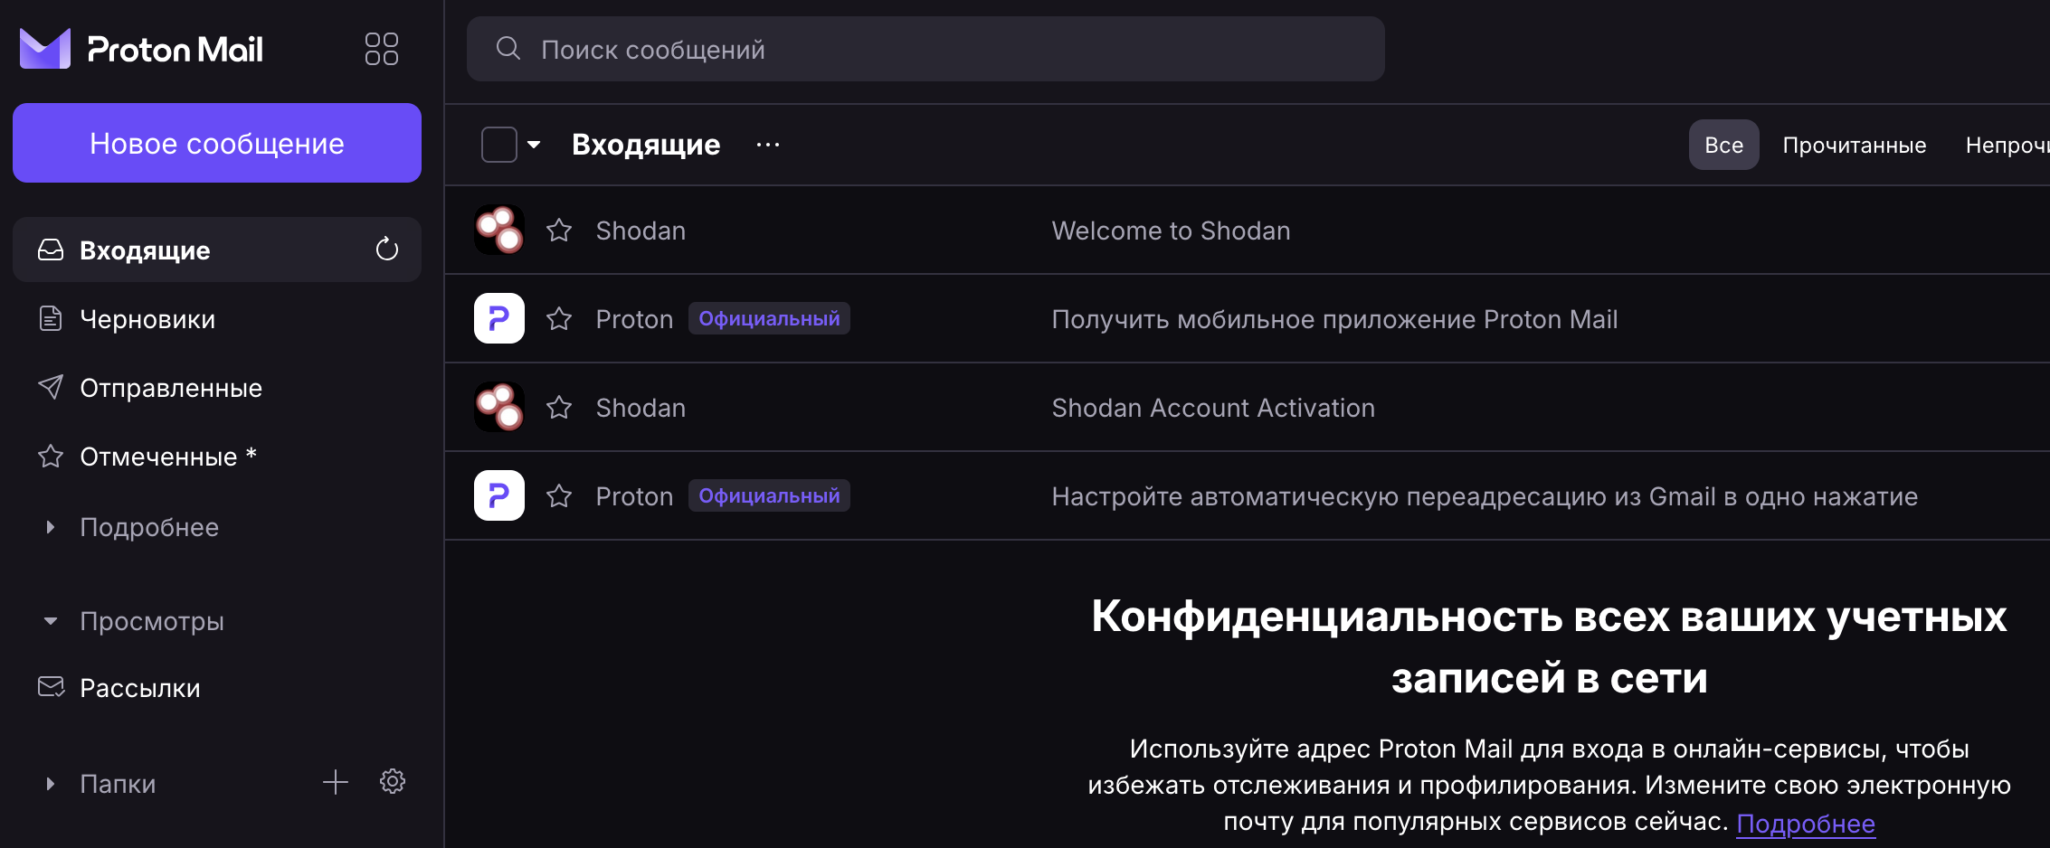Рисунок 1 — Зарегистрированная электронная почта в сервисе Proton Mail
После этого ранее зарегистрированная электронная почта Proton Mail была использована при регистрации аккаунта в Shodan, что видно на рисунке 2.
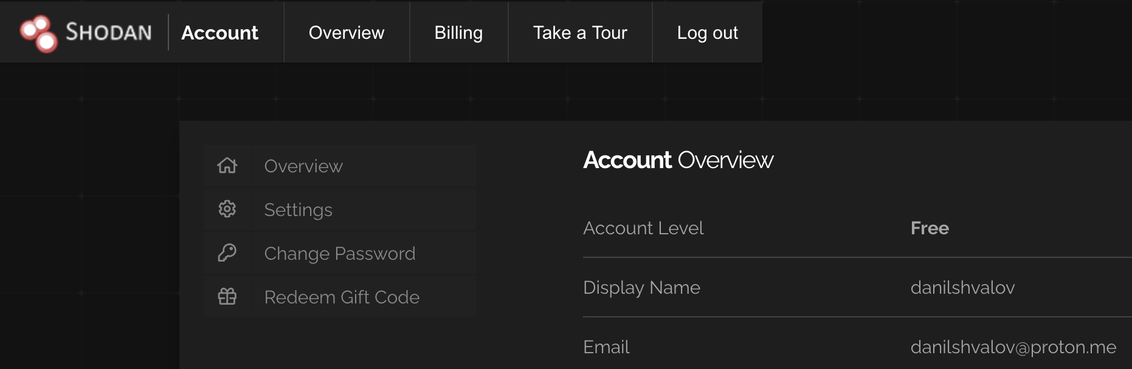Рисунок 2 — Зарегистрированный аккаунт в Shodan
После регистрации с помощью поисковой строки и фильтра «hostname:"itmo.ru"» была найдена информация о сайте itmo.ru. Результат поиска в Shodan представлен на рисунке 3.
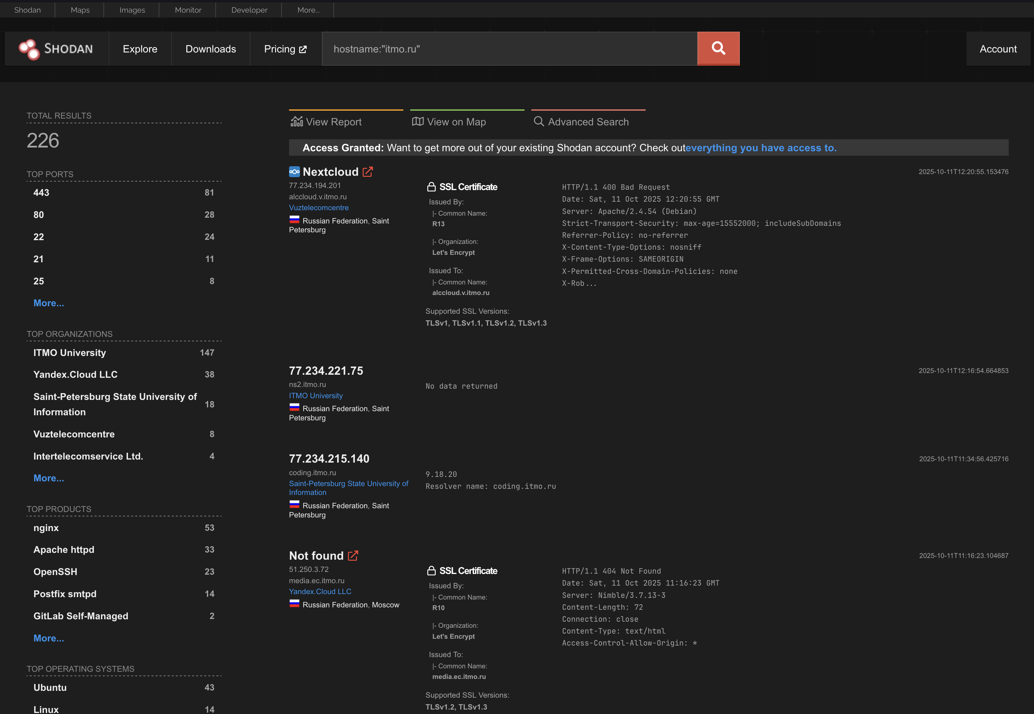Рисунок 3 — Информация о itmo.ru в Shodan
После этого был открыт подраздел «Top Ports». Как видно на рисунке 4, у itmo.ru есть множество портов, которые нежелательно оставлять открытыми в Интернет, например, следующие порты:
- 111 — этот порт чаще всего используется для удаленного вызова процедур внутри локальной сети;
- 3306 и 5432 — эти порты используются для доступа к выполнению SQL в MySQL и PostgreSQL соответственно;
- 3389 — этот порт используется для подключения к удаленному рабочему столу.
Открытие вышеперечисленных портов может привести к угрозам безопасности, особенно если ПО, использующее эти порты, использует настройки по умолчанию (например, стандартные логин и пароль). Также по рисунку 4 можно сделать следующие выводы:
- к некоторым страницам возможен доступ по HTTP, а не по HTTPS (об этом говорит доступ по 80 порту);
- некоторые порты были выставлены в Интернет непреднамеренно, например, 8001, 8003, 8082, 8888.
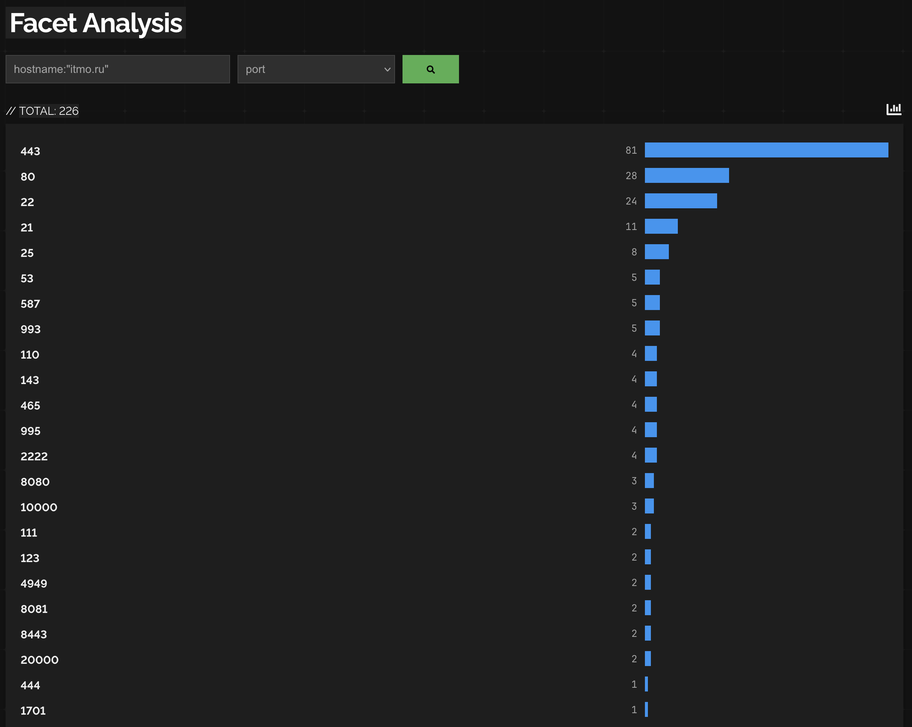Рисунок 4 — Подраздел «Top Ports»
В таблице 1 приведена информация о сервисах, работающих на определенных портах.
Таблица 1 — Информация о сервисах, работающих на определенных портах
№  п/п | IP-адрес | Порт | Сервис, работающий на порте | Примечание
1 | 77.234.222.59 | 22 | SSH, т. е. зашифрованный доступ к оболочке удаленного сервера по TCP | Используется стандартный порт SSH, что не очень хорошо с т. з. ИБ, т. к. может использоваться для брут-форса паролей
2 | 77.234.222.92 | 2222 | SSH, т. е. тоже самое, что и 22 порт | Используется очень распространенный порт SSH, что не очень хорошо с т. з. ИБ, т. к. может использоваться для брут-форса паролей
3 | 77.234.215.140 | 3306 | Стандартный порт для доступа к выполнению SQL в СУБД MySQL | Порт для доступа к MySQL лучше не открывать в Интернет, тем более стандартный, т. к. он может использоваться для брут-форса паролей и несанкционированному доступу к данным
4 | 77.234.222.91 | 3389 | RDP, т. е. удаленный рабочий стол | Порт для доступа к RDP лучше не открывать напрямую, вместо этого следует предоставлять доступ к RDP через VPN. Для минимизации рисков можно использовать другой порт для RDP. Открытый RDP порт может использоваться для брут-форса паролей, MitM-атак, эксплуатации уязвимостей ПО
5 | 77.234.216.51 | 5060 | SIP, т. е. протокол для установления сеанса для IP-телефонии | Открытие SIP порта в Интернет может привести к спам-звонкам, DDoS, перехвату данных. Чтобы избежать этого, следует скрывать SIP порт под VPN.
6 | 77.234.222.54 | 5432 | Стандартный порт для доступа к выполнению SQL в СУБД PostgreSQL | Порт для доступа к PostgreSQL лучше не открывать в Интернет, тем более стандартный, т. к. он может использоваться для брут-форса паролей и несанкционированному доступу к данным
7 | 77.234.216.51 | 7443 | Oracle Application Server, т. е. для доступа к серверам приложений и административным интерфейсам | Стандартный порт для доступа к Oracle Application Server, может привести к угрозам из-за эксплуатации уязвимостей ПО и выполнения вредоносного кода. По возможности порт лучше не открывать или прятать под VPN
8 | 77.234.222.93 | 10000 | Webmin, т. е. ПО для администрирования ОС через веб-интерфейс | Используется стандартный порт Webmin, что не очень хорошо с т. з. ИБ, т. к. может использоваться для брут-форса паролей. Лучше всего скрывать доступ к Webmin под VPN

После этого был открыт подраздел «Top Organizations», представленный на рисунке 5.
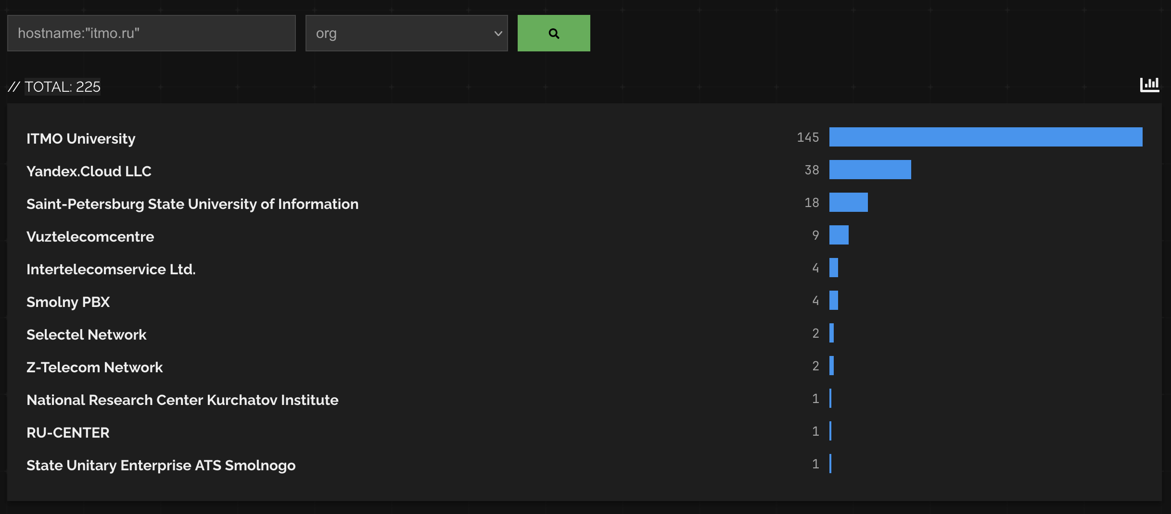Рисунок 5 — Содержимое подраздела «Top Organizations» для itmo.ru
Как видно на рисунке 6, с помощью этого подраздела можно получить информацию об используемых портах и IP-адресах, используемом ПО и ОС в инфраструктуре организации.
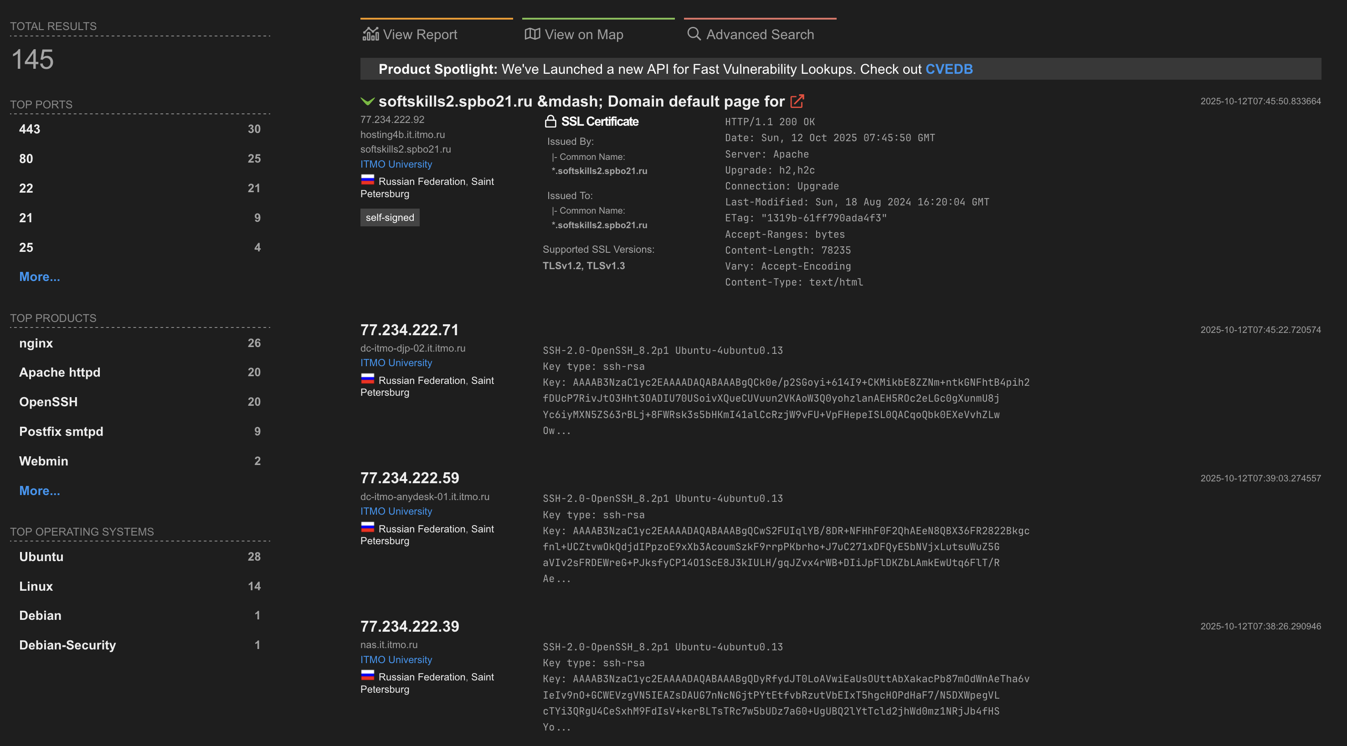Рисунок 6 — Информация об инфраструктуре у организации ITMO University
В таблице 2 представлен анализ вышеперечисленных организаций.

Таблица 2 — Анализ организаций
Организация | Возможная интерпретация
ITMO University (145) | Большая часть IP действительно принадлежит подсетям, зарегистрированным на сам университет (у ИТМО есть собственная автономная система, AS60340, и пул адресов). Это основная инфраструктура вуза.
Yandex.Cloud LLC (38) | Некоторые сервисы ИТМО (например, веб-сайты, тестовые порталы, API, возможно облачные лаборатории) размещены в облаке Яндекса.
Saint-Petersburg State University of Information (18) | Также часть основной инфраструктуры вуза, принадлежит ИТМО, в ней размещены различные веб-сайты и порталы, в т. ч. ISU.
Vuztelecomcentre (9) | Является структурным подразделением департамента ИКИ Университета ИТМО и выполняет ряд функций департамента.
Intertelecomservice Ltd. (4) | Некоторые сервисы ИТМО (например, веб-сайт библиотеки, хранилище статических данных) размещены в облаке ООО «ИТКС».
Smolny PBX (4) | Некоторые сервисы ИТМО (например, itmo.ru) размещены в инфраструктуре АТС Смольного
Selectel Network (2) | Некоторые сервисы ИТМО (например, ISU) размещены в облаке Selectel.
Z-Telecom Network (2) | Некоторые сервисы ИТМО (например, bal-itmo.ru) размещены в облаке Z-Telecom.
National Research Center Kurchatov Institute (1) | Некоторые инфраструктурные службы ИТМО (например, GitLab) размещены в Курчатовском институте
RU-CENTER (1) | АО «Региональный Сетевой Информационный Центр», крупнейший регистратор доменных имён и хостинг-провайдер в России.
State Unitary Enterprise ATS Smolnogo (1) | Смольный, инфраструктура Правительства Санкт-Петербурга. Вероятно, сетевой сегмент, предоставленный вузу для связей с городскими системами.

После этого был открыт подраздел «Top Products», представленный на рисунке 7.
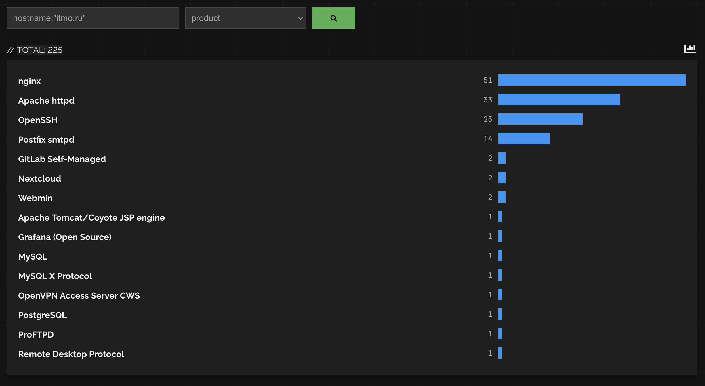Рисунок 7 — Содержимое подраздела «Top Products» для itmo.ru
С помощью этого подраздела можно получить подробную информацию о ПО, которое используется в инфраструктуре ИТМО. Например, на рисунке 8 приведена информация об использовании nginx в инфраструктуре ИТМО. Как видно на рисунке, в Shodan можно определить, какие порты и версии используются ПО, на каких IP-адресах было обнаружено ПО.
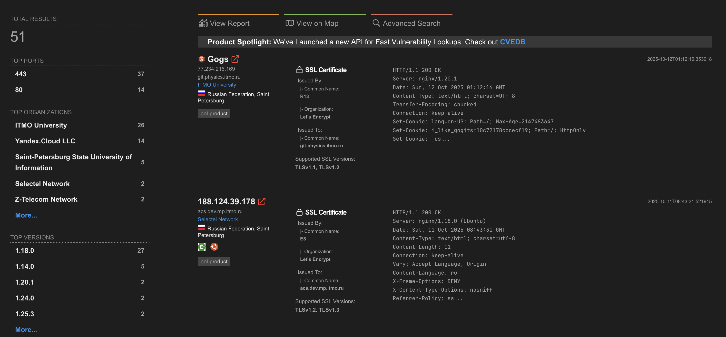Рисунок 8 — Информация о nginx в инфраструктуре ИТМО
Как видно на рисунке 7, у ИТМО открыт доступ как к вполне ожидаемому ПО (например, nginx, Apache httpd, OpenSSH), так и к ПО, которое не должно иметь выход в Интернет (например, Grafana, Webmin), т. к. это может повлечь за собой риски в безопасности. В таблице 3 приведены сервисы, наиболее критичные с точки зрения возможности взлома.
Таблица 3 — Сервисы, наиболее критичные с точки зрения возможности взлома
Название ПО | Краткое описание того, какие возможности  предоставляются злоумышленнику
Webmin | Полный контроль над сервером, кража конфиденциальных данных или секретов, установка ВПО, использование для дальнейших атак на внутреннюю сеть, отказ в обслуживании
Remote Desktop Protocol | Полный контроль над сервером, кража конфиденциальных данных или секретов, установка ВПО, фишинговые атаки,, утечка данных, использование для дальнейших атак на внутреннюю сеть, блокировка системы
MySQL | Кража конфиденциальных, персональных данных или секретов, удаление или изменение данных, которое может привести к отказу в обслуживании, фишинговые атаки, доступ к другим системам
PostgreSQL | Кража конфиденциальных, персональных данных или секретов, удаление или изменение данных, которое может привести к отказу в обслуживании, фишинговые атаки, доступ к другим системам
Grafana | Несанкционированный доступ к внутренним системам, контроль систем мониторинга, возможность повышения привилегий при неправильной настройке прав доступа, использование скомпрометированной системы для атак на другие ресурсы, утечка слабых мест системы

В качестве аналога Shodan был выбран сервис Netlas. После регистрации в первую очередь с помощью вкладки «IP/Domain info» была получена базовая информация о домене: регистрант, MX и NS записи, связанные домены, IP-адрес. Данная информация в интерфейсе Netlas представлена на рисунке 9.
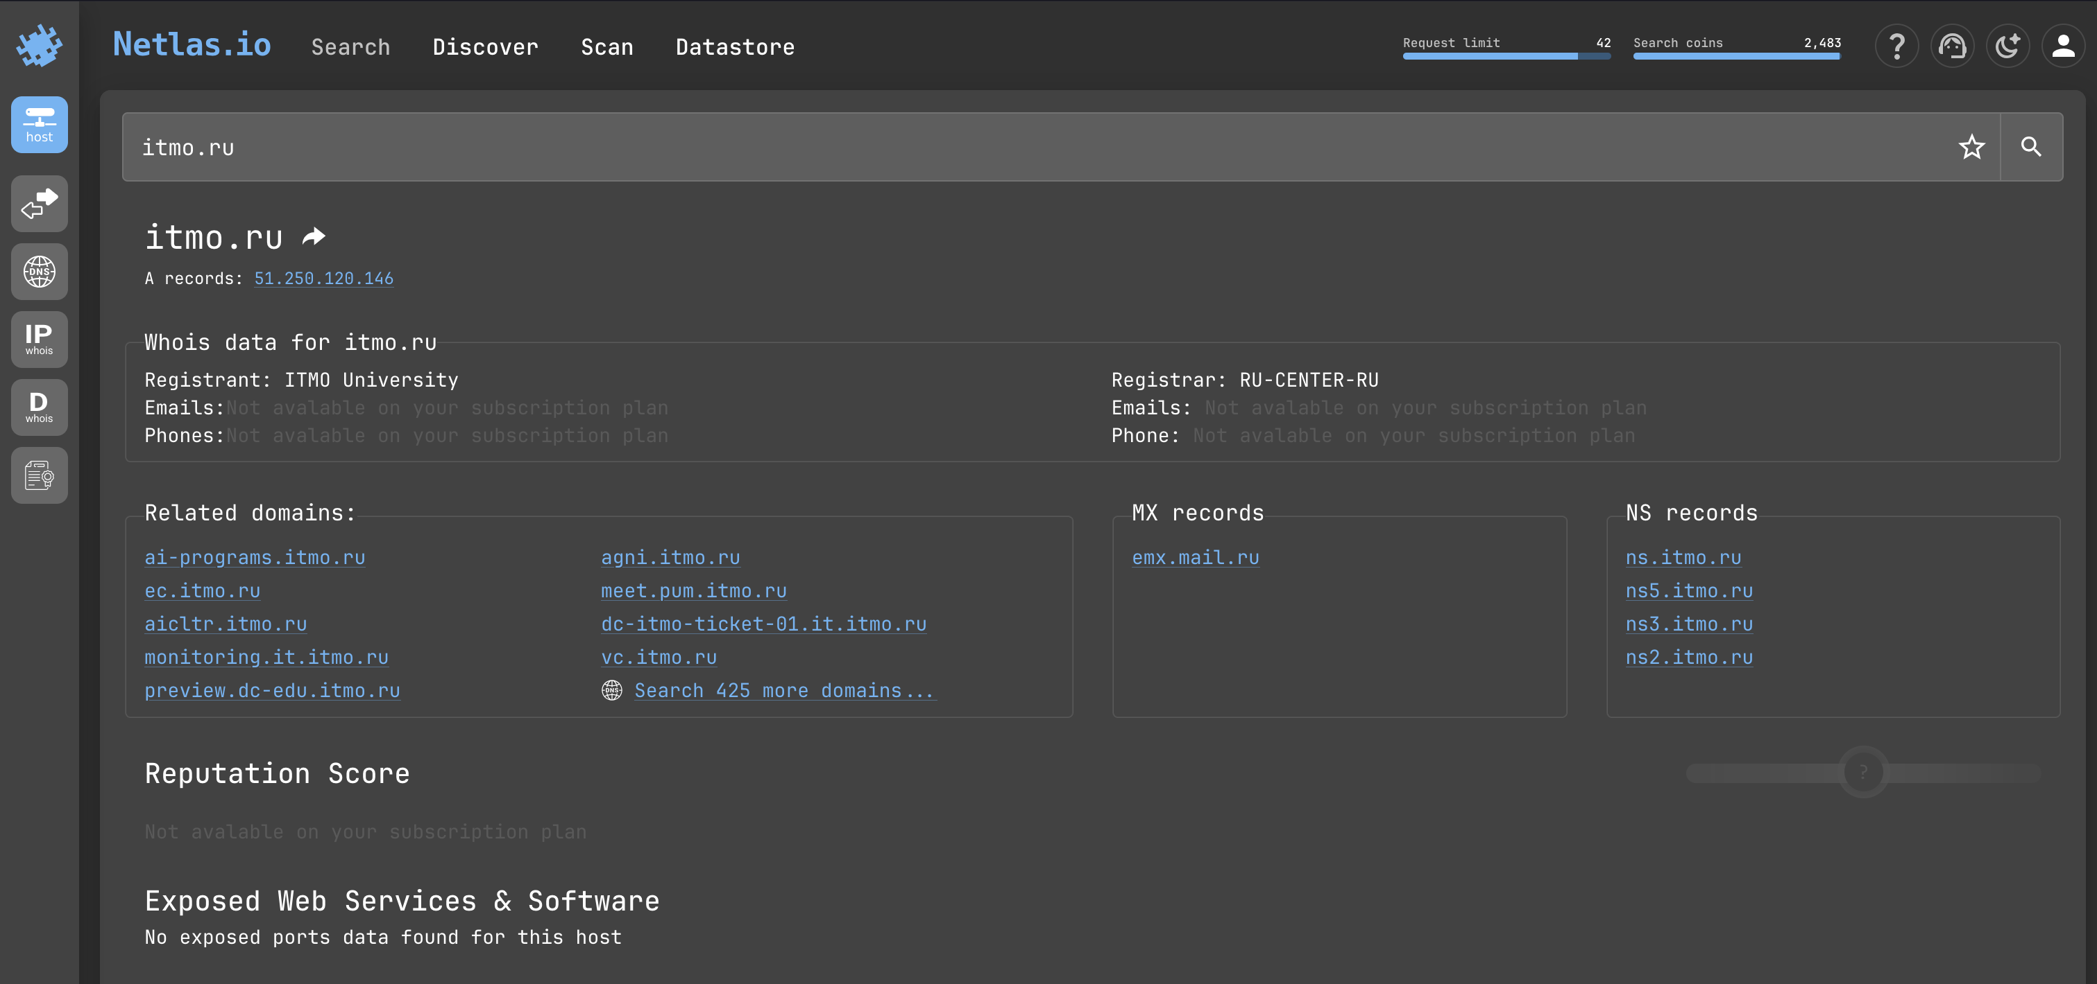Рисунок 9 — Поиск базовой информации о домене
После этого с помощью вкладки «Response searches» были найдены все ответы на запросы по домену my.itmo.ru. В данном разделе отображается такая информация, как тело ответа, IP-адрес сервера, примерное расположение сервера, порты, на которые отвечает сервер.
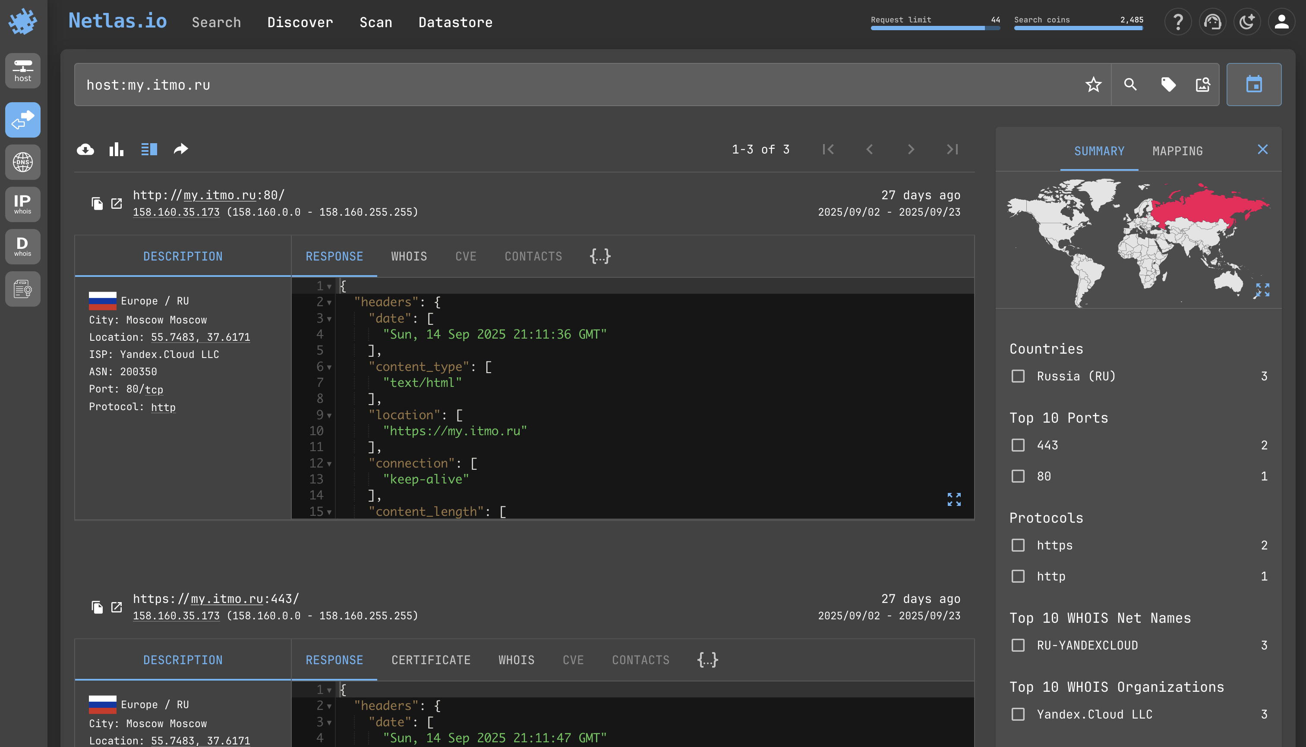Рисунок 10 — Информация об ответах на запросы по домену my.itmo.ru
После этого с помощью вкладки «DNS Search» были найдены все поддомены itmo.ru. В результатах поиска представлена такая информация как уровень домена, значение A, NS и MX записей, а также DNS-зона. Список найденных поддоменов представлен на рисунке 11.
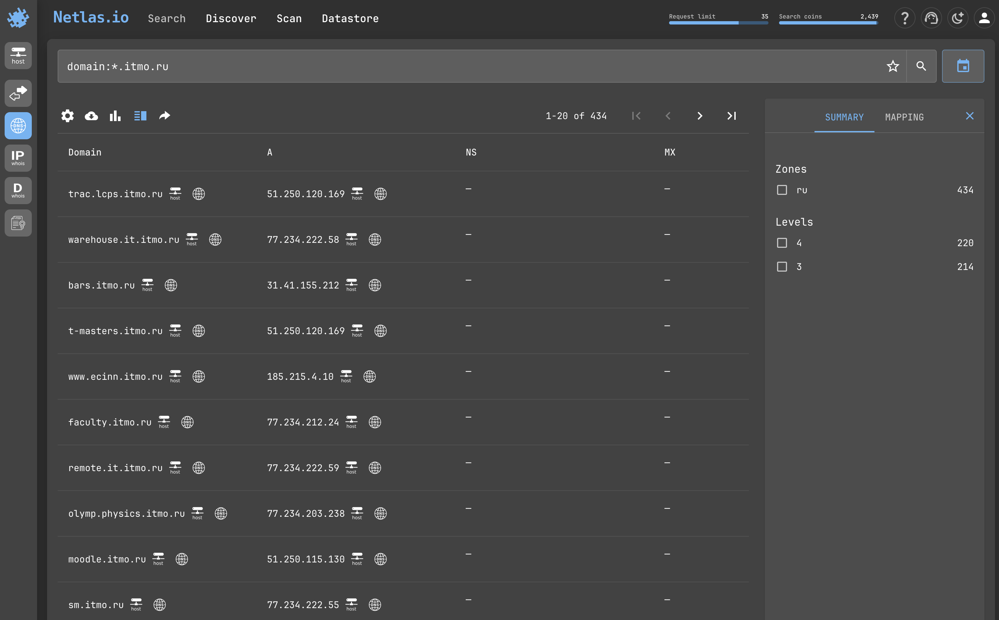Рисунок 11 — Поиск поддоменов itmo.ru
После этого с помощью вкладки «IP WHOIS Search» была найдена информация о IP-адресе 77.234.215.138. Как видно на рисунке 12, для данного IP-адреса удалось получить название и номер AS, описание и примерный адрес.
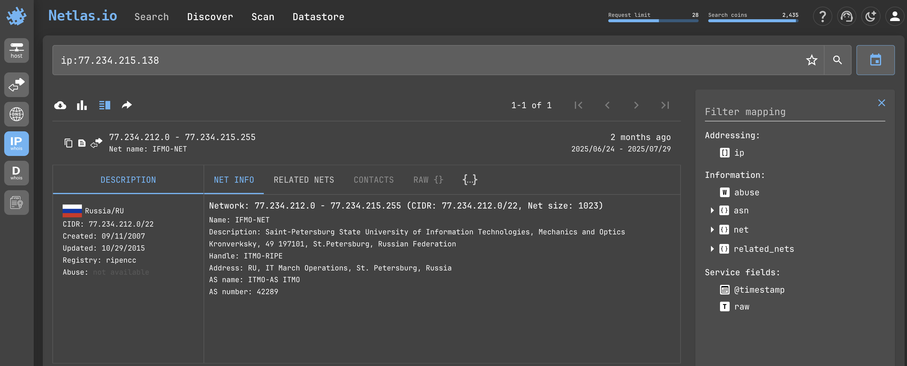Рисунок 12 — Поиск информации по IP-адресу
После этого с помощью вкладки «Discover» был построен граф с информацией о домене. Для этого, как показано на рисунках 13-14, был добавлен узел с доменом itmo.ru.
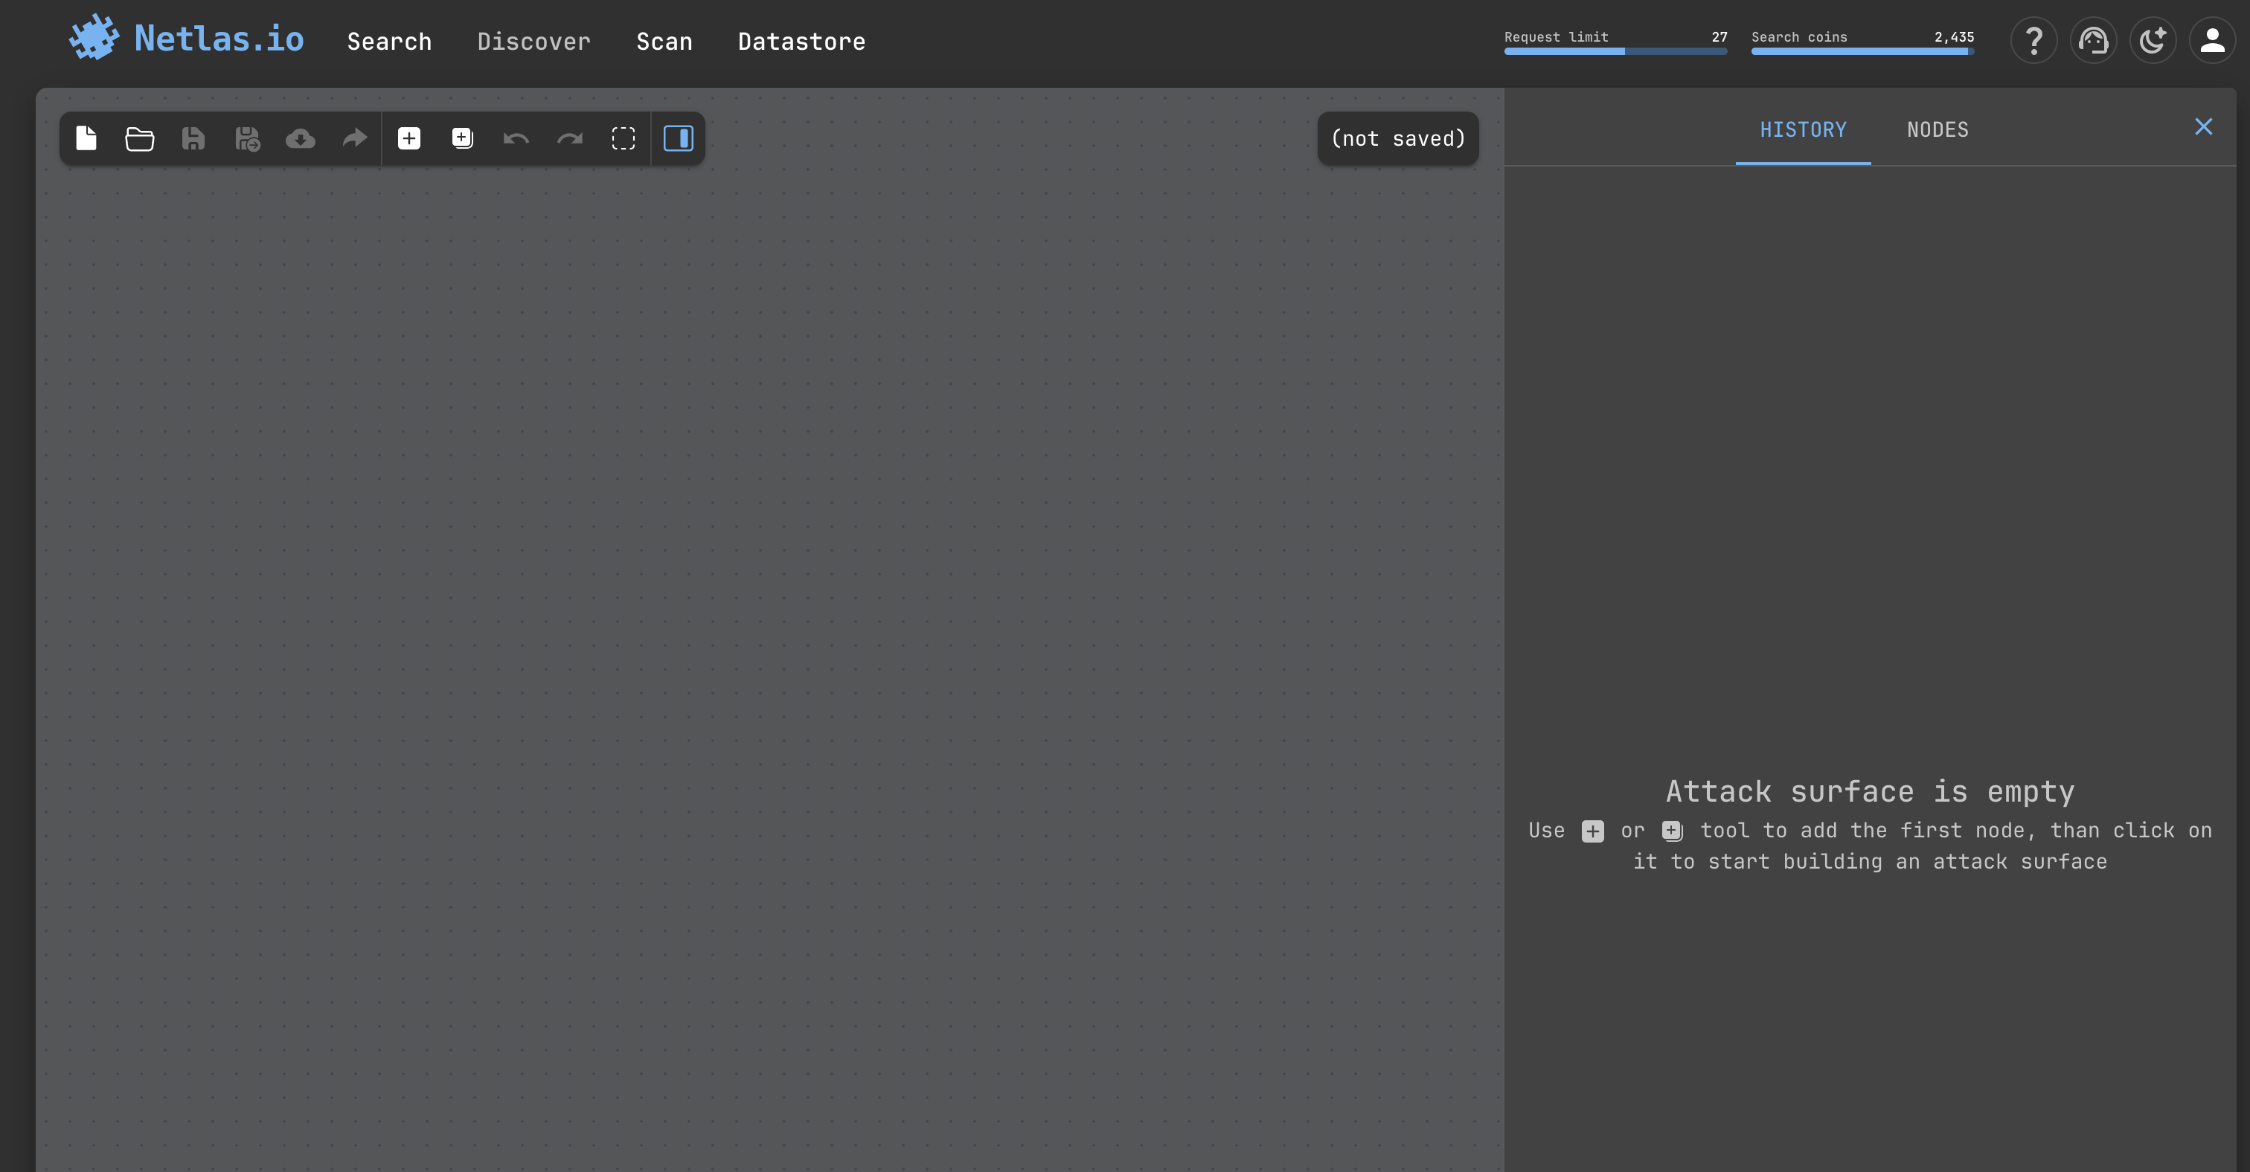Рисунок 13 — Вкладка Discover
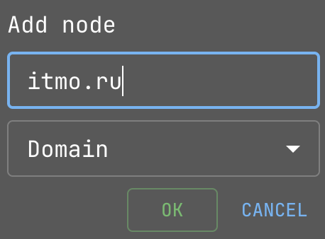Рисунок 14 — Добавление узла
После добавления в узле появилась подробная информация о домене: TXT и A записи, NS и почтовые сервера, а также поддомены, что видно на рисунке 15.
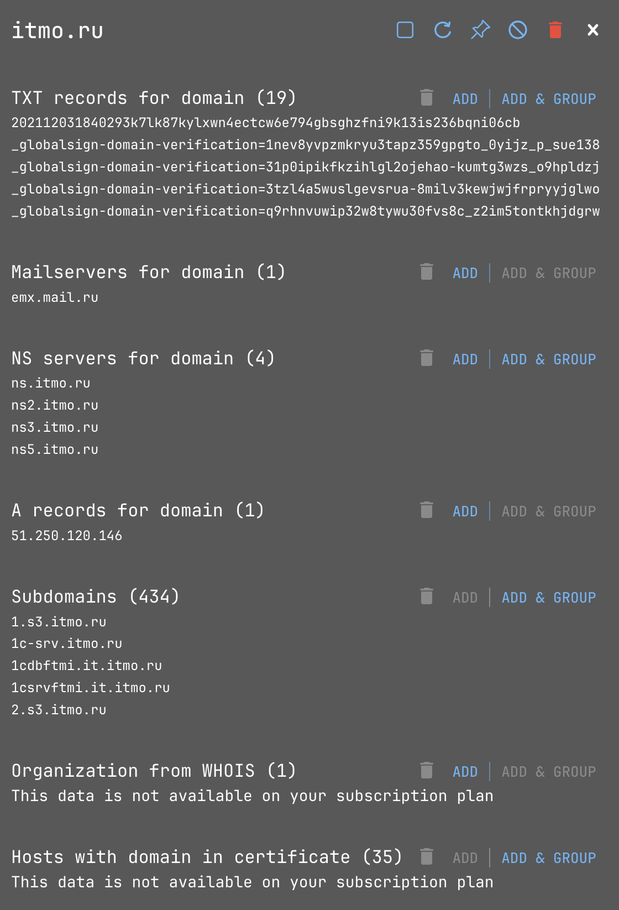Рисунок 15 — Информация о домене
Данная информация также была добавлена на граф с помощью кнопки «Add & Group». Благодаря этому получилось построить небольшой граф, с помощью которого можно визуализировать поверхность атаки. Получившийся граф представлен на рисунке 16.
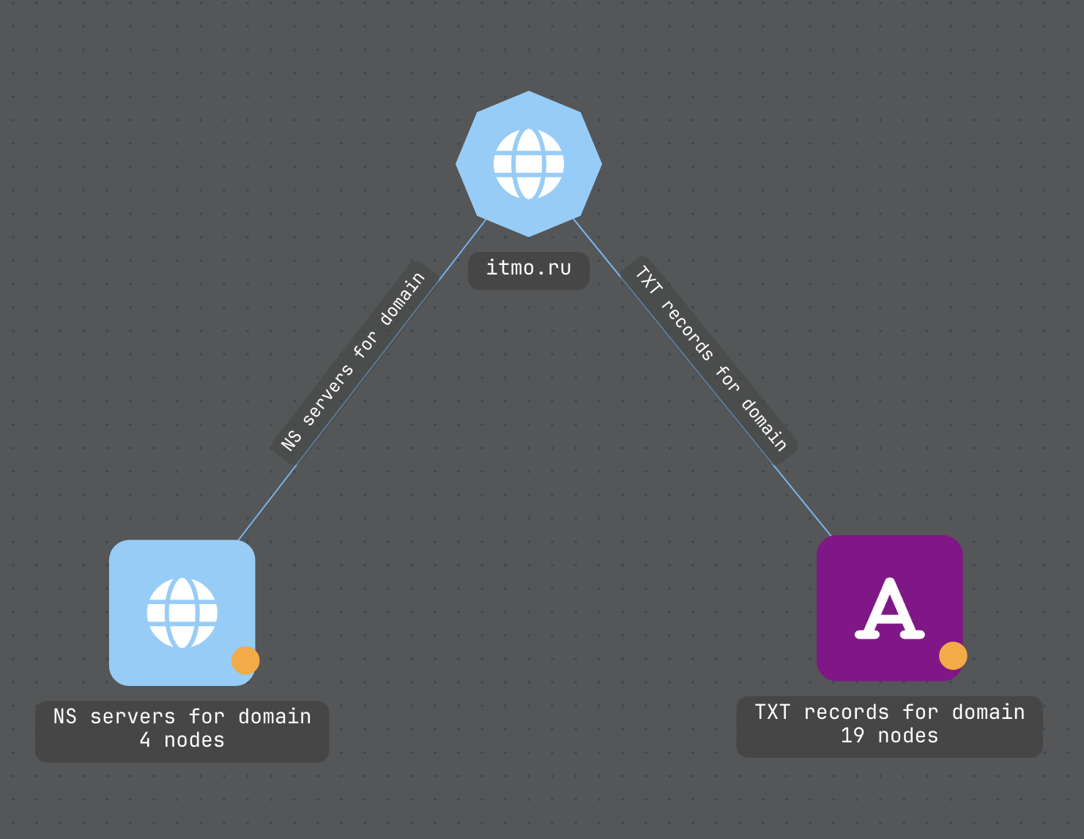Рисунок 16 — Получившийся граф
После этого в Shodan с помощью фильтра «hostname:"itmo.ru" http.html:"ifmo"» был найден IP-адрес поддомена aip.itmo.ru, относящийся к Академии информатики и программирования. Результат поиска в Shodan представлен на рисунке 17.
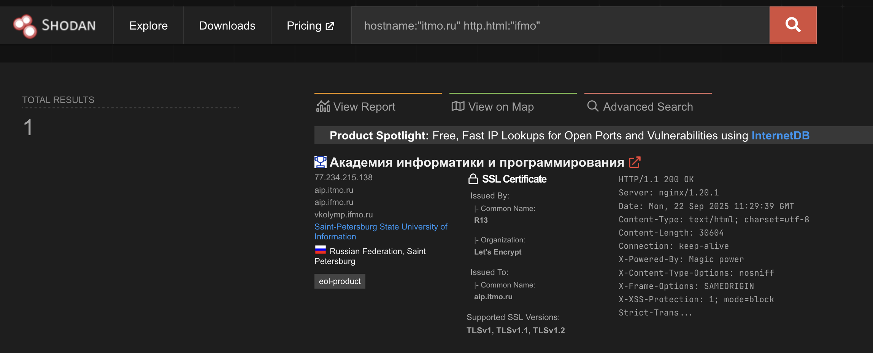Рисунок 17 — Информация о aip.itmo.ru
Полученный IP-адрес был скопирован и вставлен в сервис поиска 2IP. Результат поиска представлен на рисунке 18.
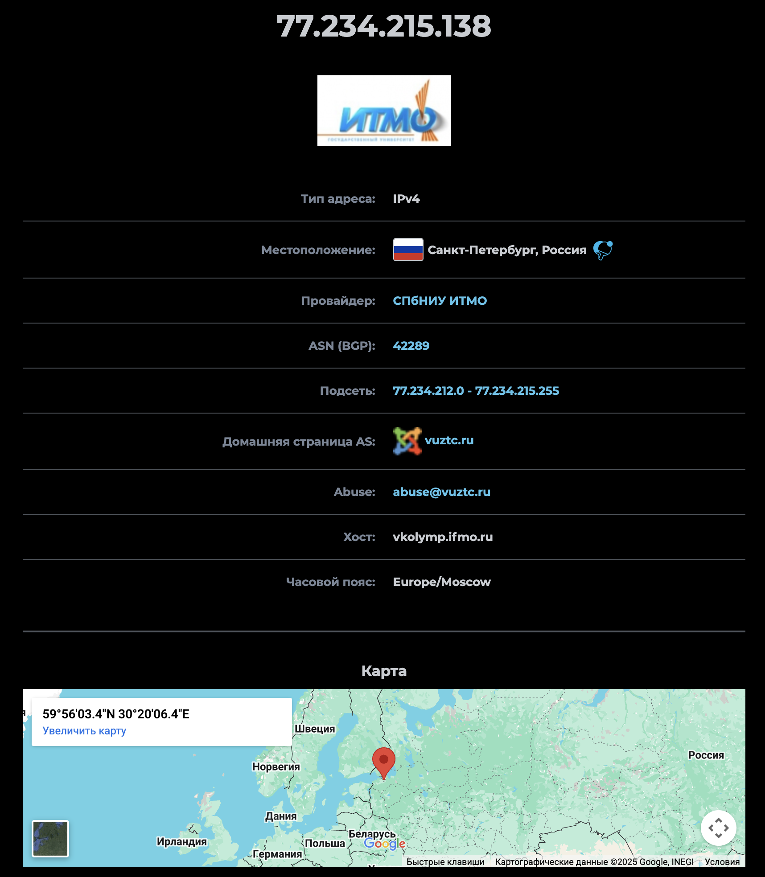Рисунок 18 — Информация о IP-адресе 77.234.215.138
Из результатов поиска, представленного на рисунке 18, был скопирован номер автономной сети. После этого он был использован в сервисе bgp.he.net. На вкладке «Prefixes v4», которая представлена на рисунке 19, представлены подсети, относящиеся к ИТМО.
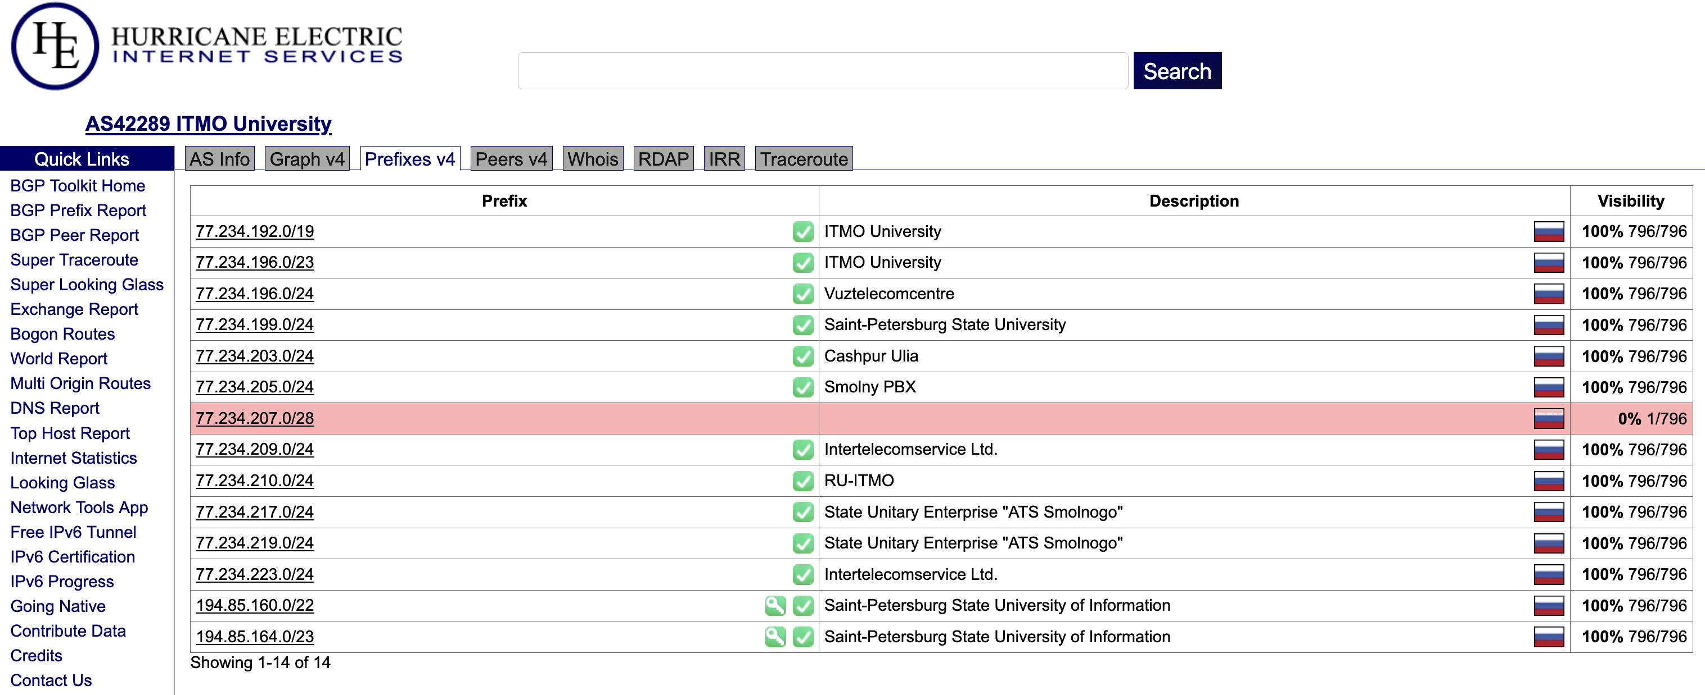Рисунок 19 — Информация о префиксах IPv4
По подсетям с рисунка 19 можно сделать следующие выводы:
- Академия информатики и программирования размещена внутри инфраструктуры ИТМО;
- часть инфраструктуры ИТМО размещена на собственных адресах, часть на адресах, относящихся к другим организациям и провайдерам;
- поскольку инфраструктура ИТМО размещается не только на своих мощностях, но и на мощностях внешних организаций, то одним из слабых мест при атаке может быть какая-либо из внешних организаций.
В таблице 4 приведены меры защиты информации из Приказа ФСТЭК №17, касающиеся размещения публичных интерфейсов в открытом доступе.

Таблица 4 — Меры защиты информации из Приказа ФСТЭК №17, касающиеся размещения публичных интерфейсов в открытом доступе
Мера из нормативных документов  ФСТЭК | Описание меры
УПД.3 | Управление (фильтрация, маршрутизация, контроль соединений, однонаправленная передача и иные способы управления) информационными потоками между устройствами, сегментами информационной системы, а также между информационными системами
УПД.13 | Реализация защищенного удаленного доступа субъектов доступа к объектам доступа через внешние информационно-телекоммуникационные сети
ОПС.1 | Управление запуском (обращениями) компонентов программного обеспечения, в том числе определение запускаемых компонентов, настройка параметров запуска компонентов, контроль за запуском компонентов программного обеспечения
ЗИС.17 | Разбиение информационной системы на сегменты (сегментирование информационной системы) и обеспечение защиты периметров сегментов информационной системы

Поиск поддоменов организации
Для выполнения последующих заданий был установлен дистрибутив Kali Linux. После окончания установки были обновлены репозитории пакетов и установлены все необходимые пакеты. Процесс установки пакетов представлен на рисунке 20.
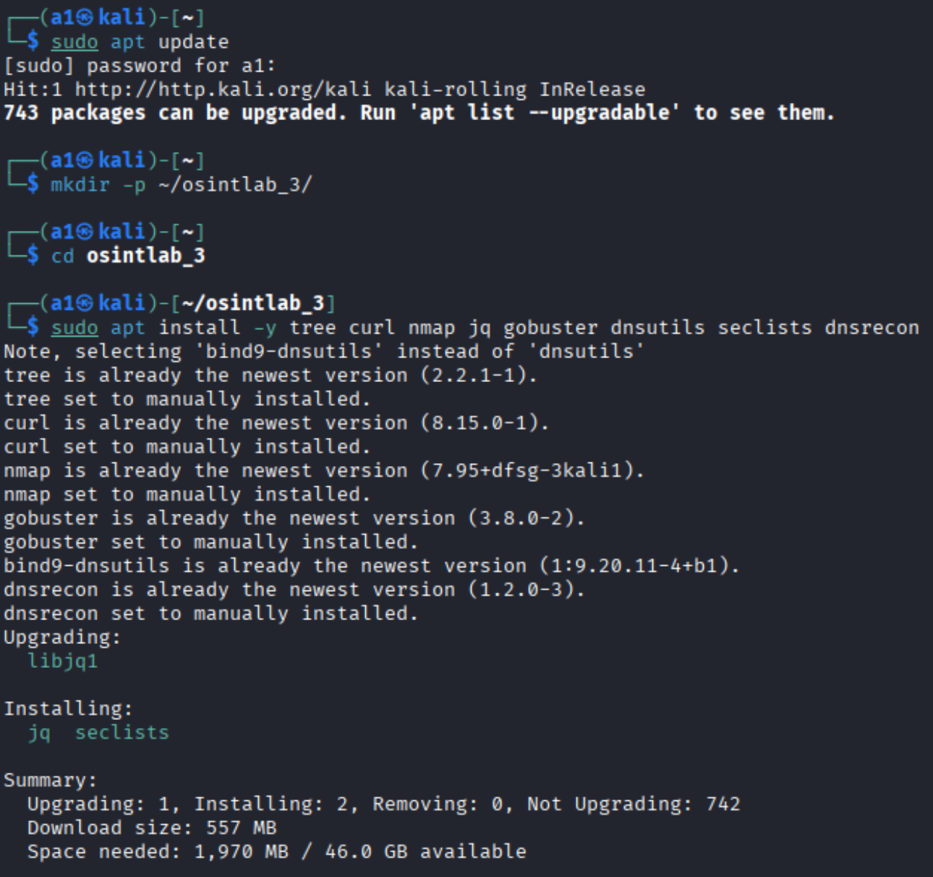Рисунок 20 — Установка необходимых пакетов
После этого с помощью curl был загружен скрипт для установки пакета feroxbuster. После скачивания с помощью утилиты cat было проверено содержимое загруженного скрипта. Как видно на рисунке 21, в скрипте не было обнаружено криминала. Поэтому, как видно на рисунке 22, пакет feroxbuster был успешно установлен с помощью ранее загруженного скрипта.
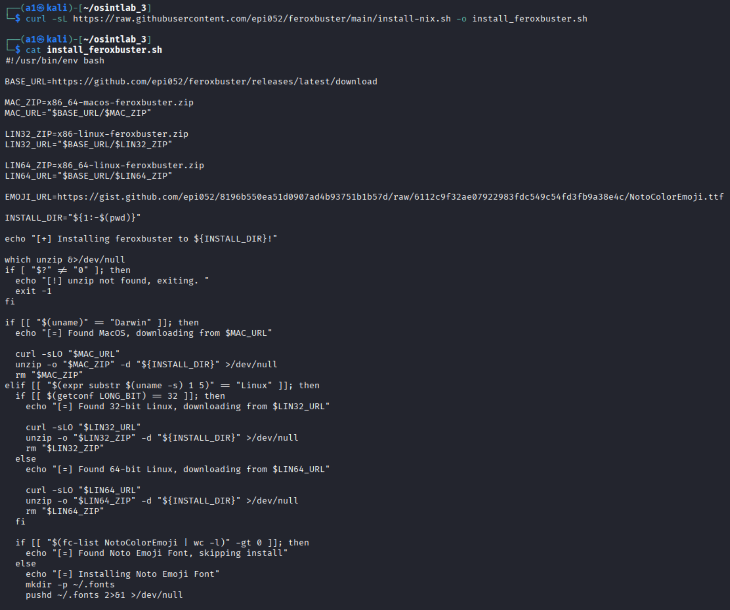Рисунок 21 — Загрузка и проверка скрипта для установки feroxbuster
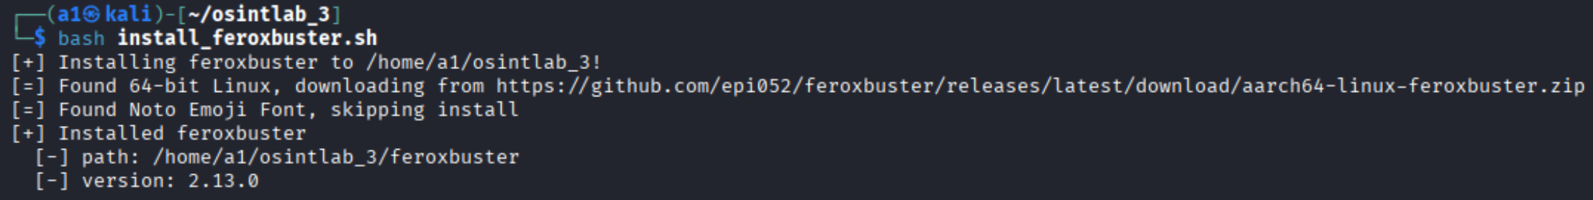Рисунок 22 — Установка feroxbuster
После этого с помощью скрипта install_golang.sh был установлен go1.24.3. Процесс установки и проверки go представлен на рисунке 23.
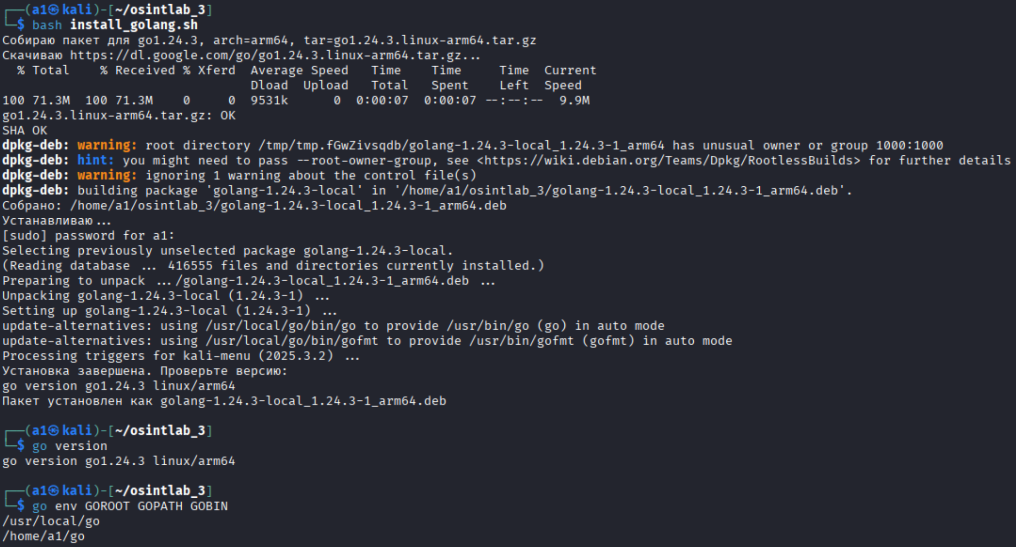Рисунок 23 — Установка go1.24.3
После этого с помощью go был установлен pdtm. Процесс установки и проверки версии pdtm представлен на рисунках 24-25.
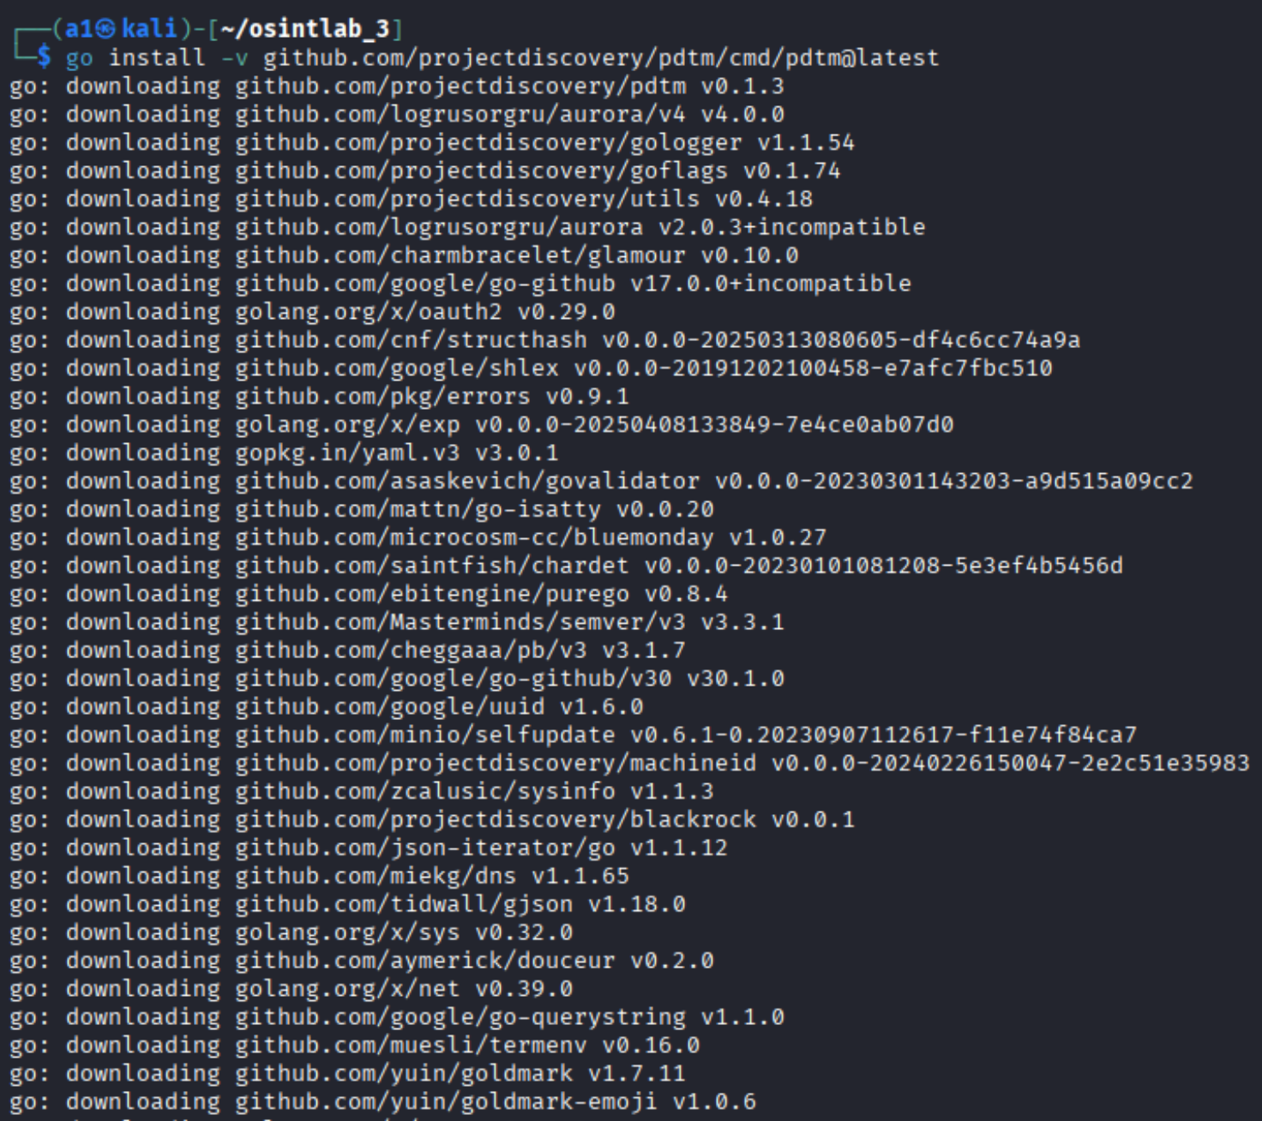Рисунок 24 — Установка pdtm
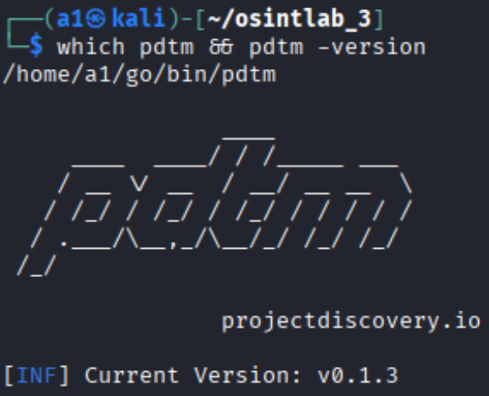Рисунок 25 — Проверка версии pdtm
После этого с помощью pdtm были установлены пакеты nuclei, subfinder и dnsx. Как видно на рисунке 26, установка была завершена успешно.
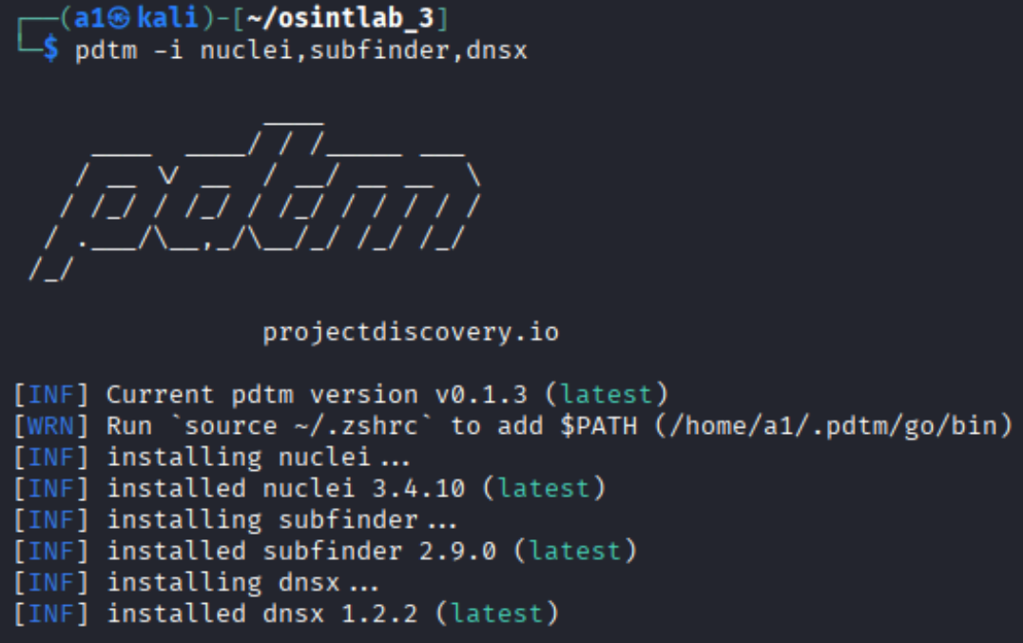Рисунок 26 — Установка nuclei, subfinder, dnsx с помощью pdtm
Для домена itmo.ru было проверено содержимое robots.txt. Как видно на рисунке 27, в robots.txt есть большое количество Disallow-записей. Однако ни в одной ссылке по Disallow-записям не удалось найти ничего интересного: все либо скрыто под авторизацией, либо ведет на обычные статические страницы без каких-то конфиденциальных данных.
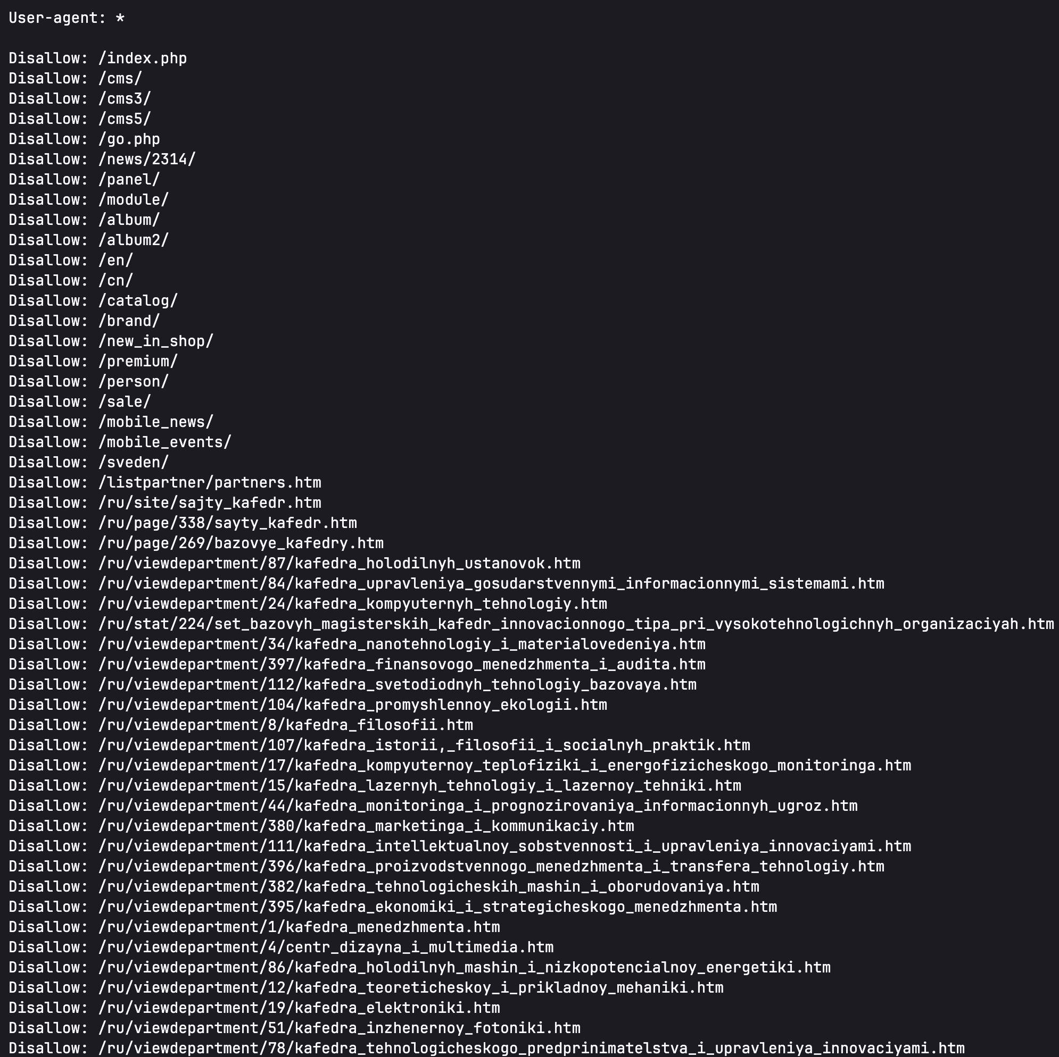Рисунок 27 — Содержимое robots.txt
После этого с помощью сайта https://www.exploit-db.com/google-hacking-database были найдены dork-запросы для поиска различной чувствительной информации. Так, например, с помощью dork-запроса, представленного на рисунке 28, получилось найти закрытый SSH-ключ на GitHub.
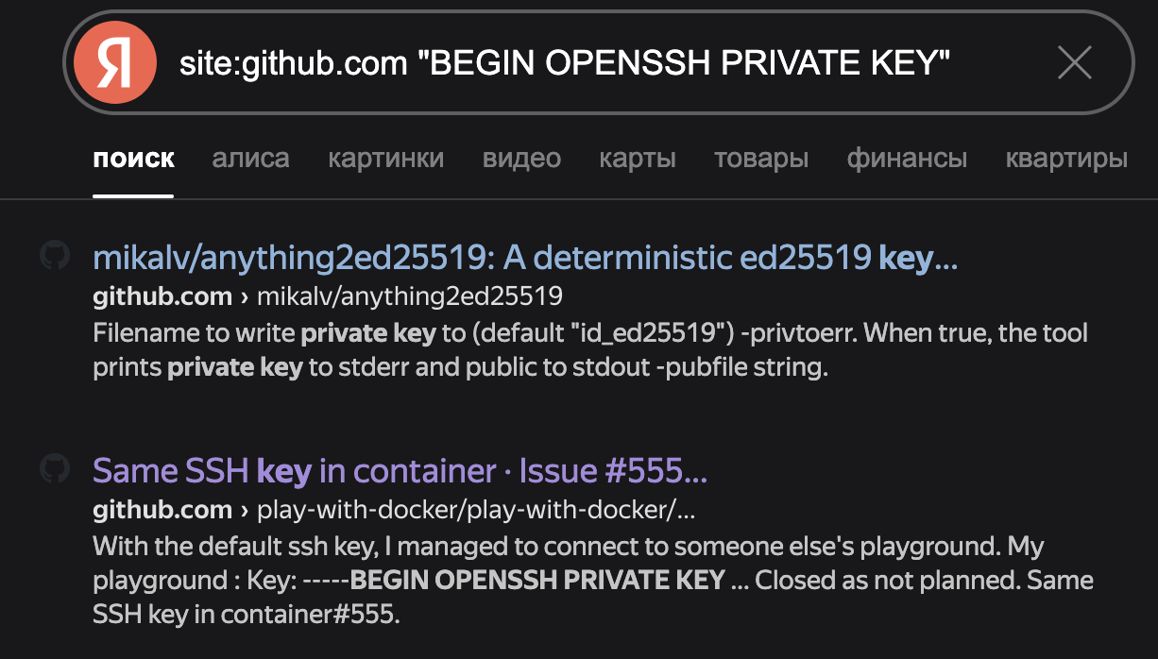Рисунок 28 — Dork-запрос для поиска закрытого SSH-ключа
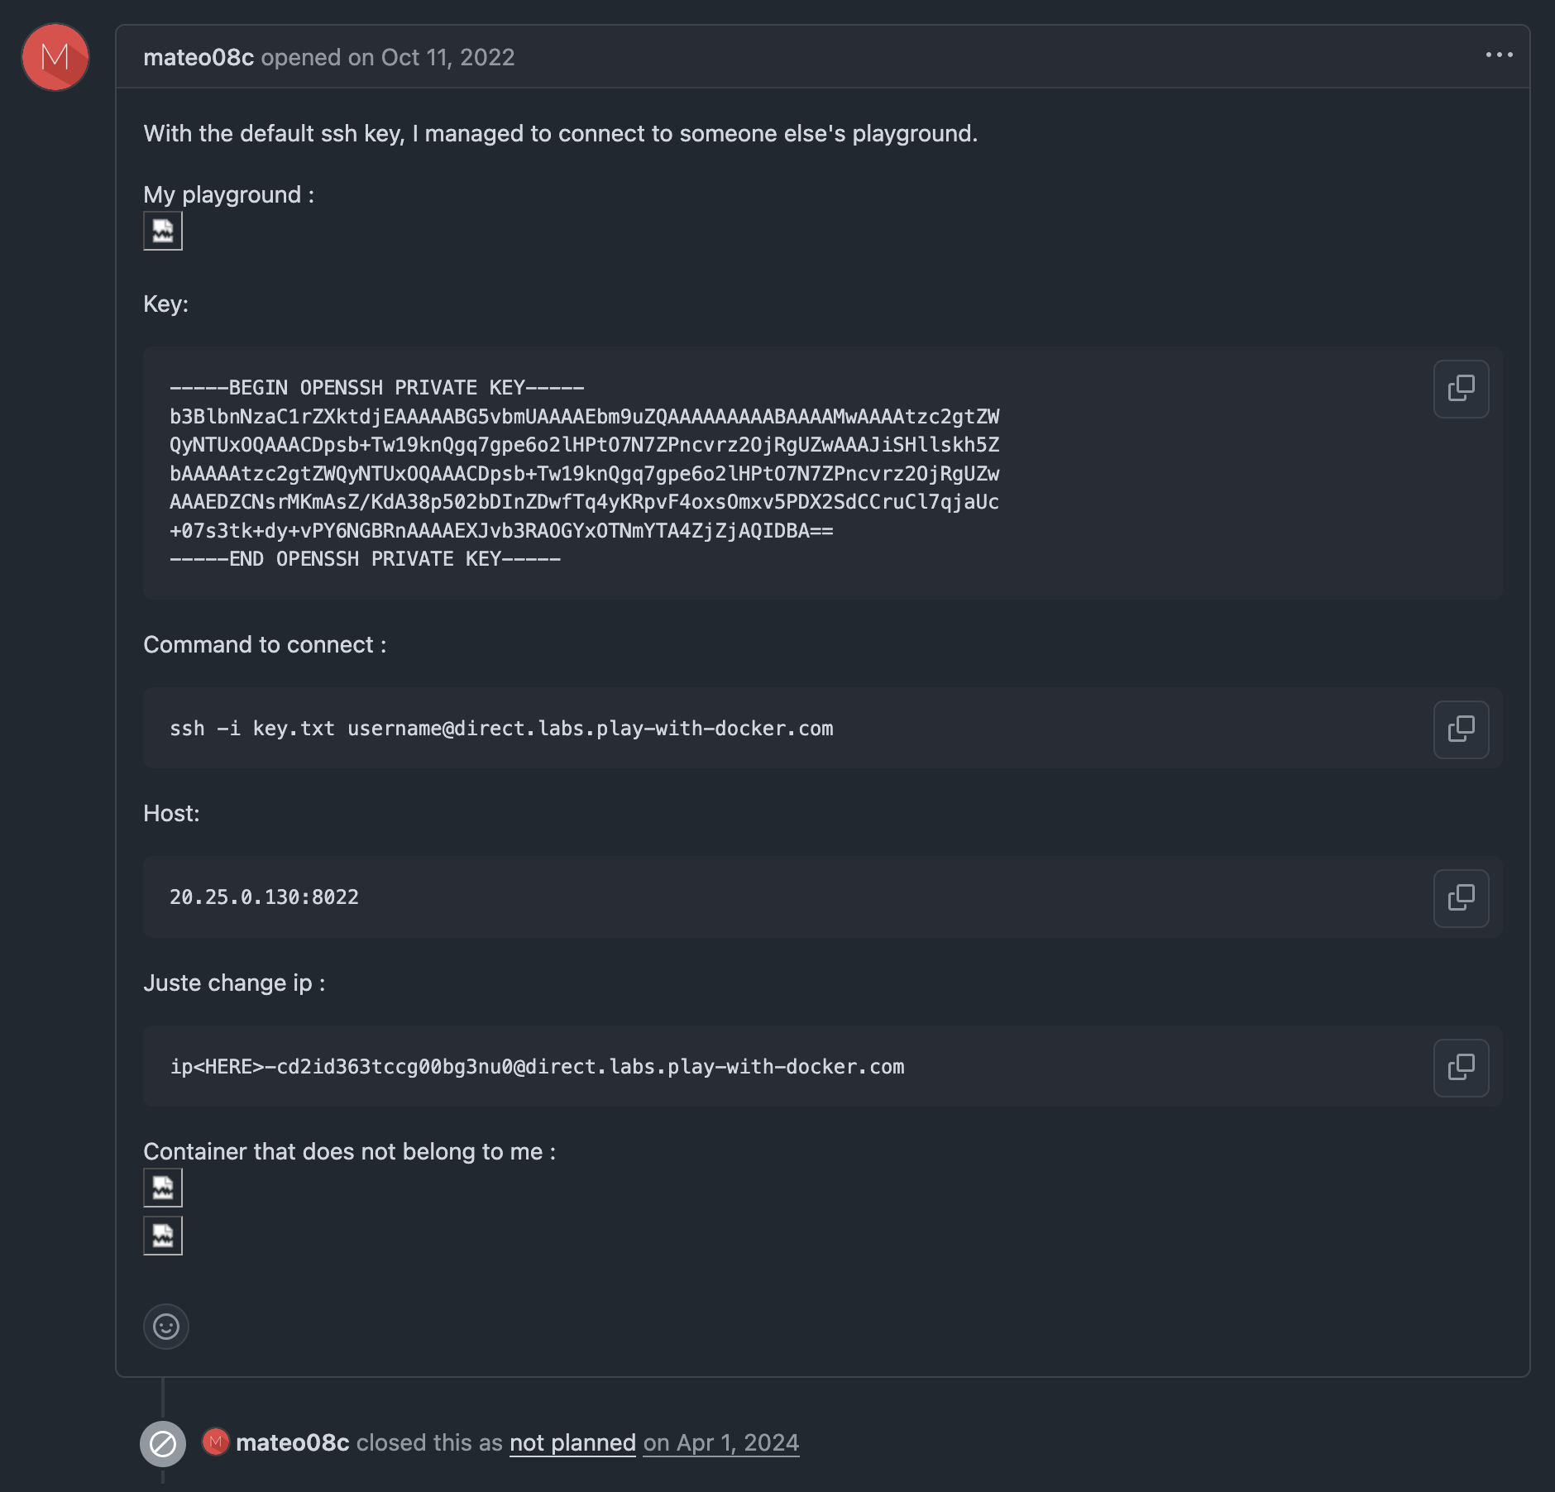Рисунок 29 — Найденный закрытый SSH-ключ
Также с помощью dork-запроса, представленного на рисунке 30, получилось найти токены для AWS, что видно на рисунке 31.
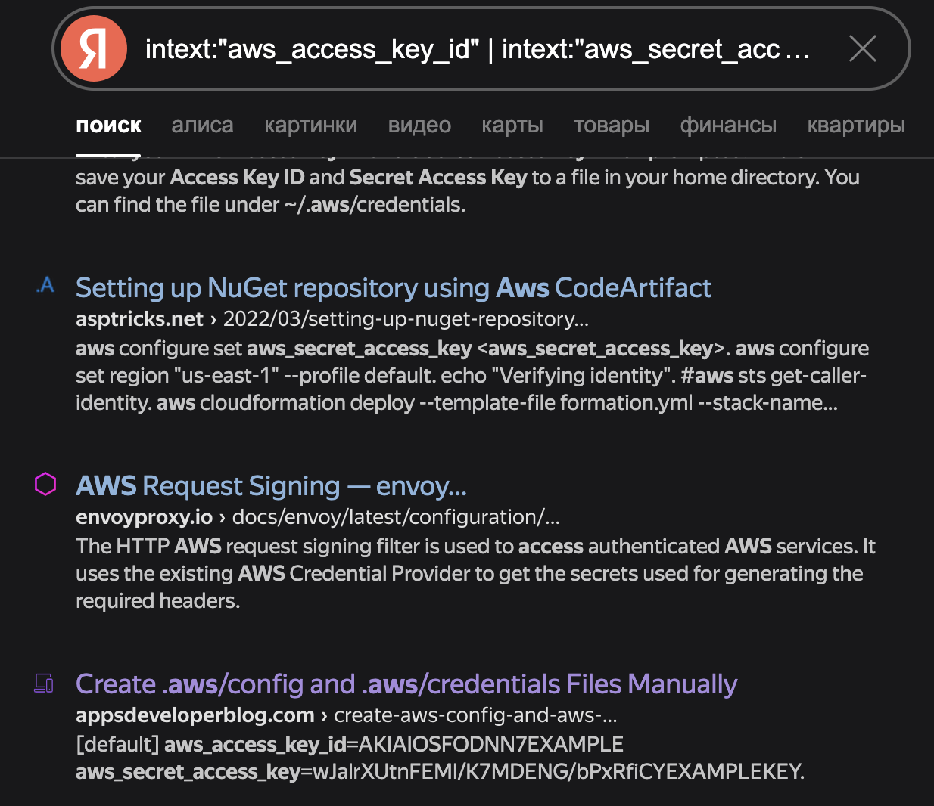Рисунок 30 — Dork-запрос для поиска токенов для AWS
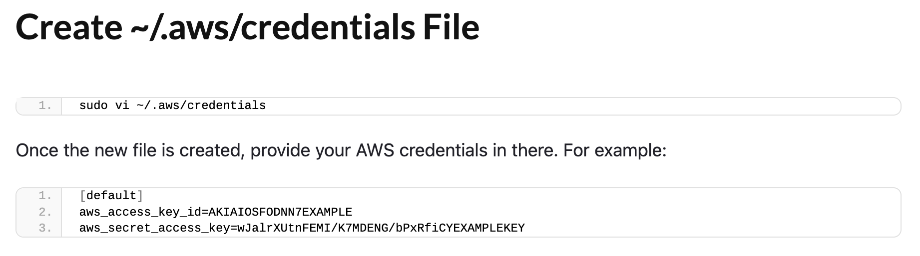Рисунок 31 — Найденные токены для AWS
Таким образом, с помощью dork-запросов получилось достаточно просто и быстро найти потенциально конфиденциальную информацию.
После этого с помощью https://crt.sh/?q=%25.itmo.ru, как видно на рисунке 32, был получен список сертификатов, выданных для поддоменов itmo.ru. Данная информация была экспортирована в формат JSON, что видно на рисунке 33.
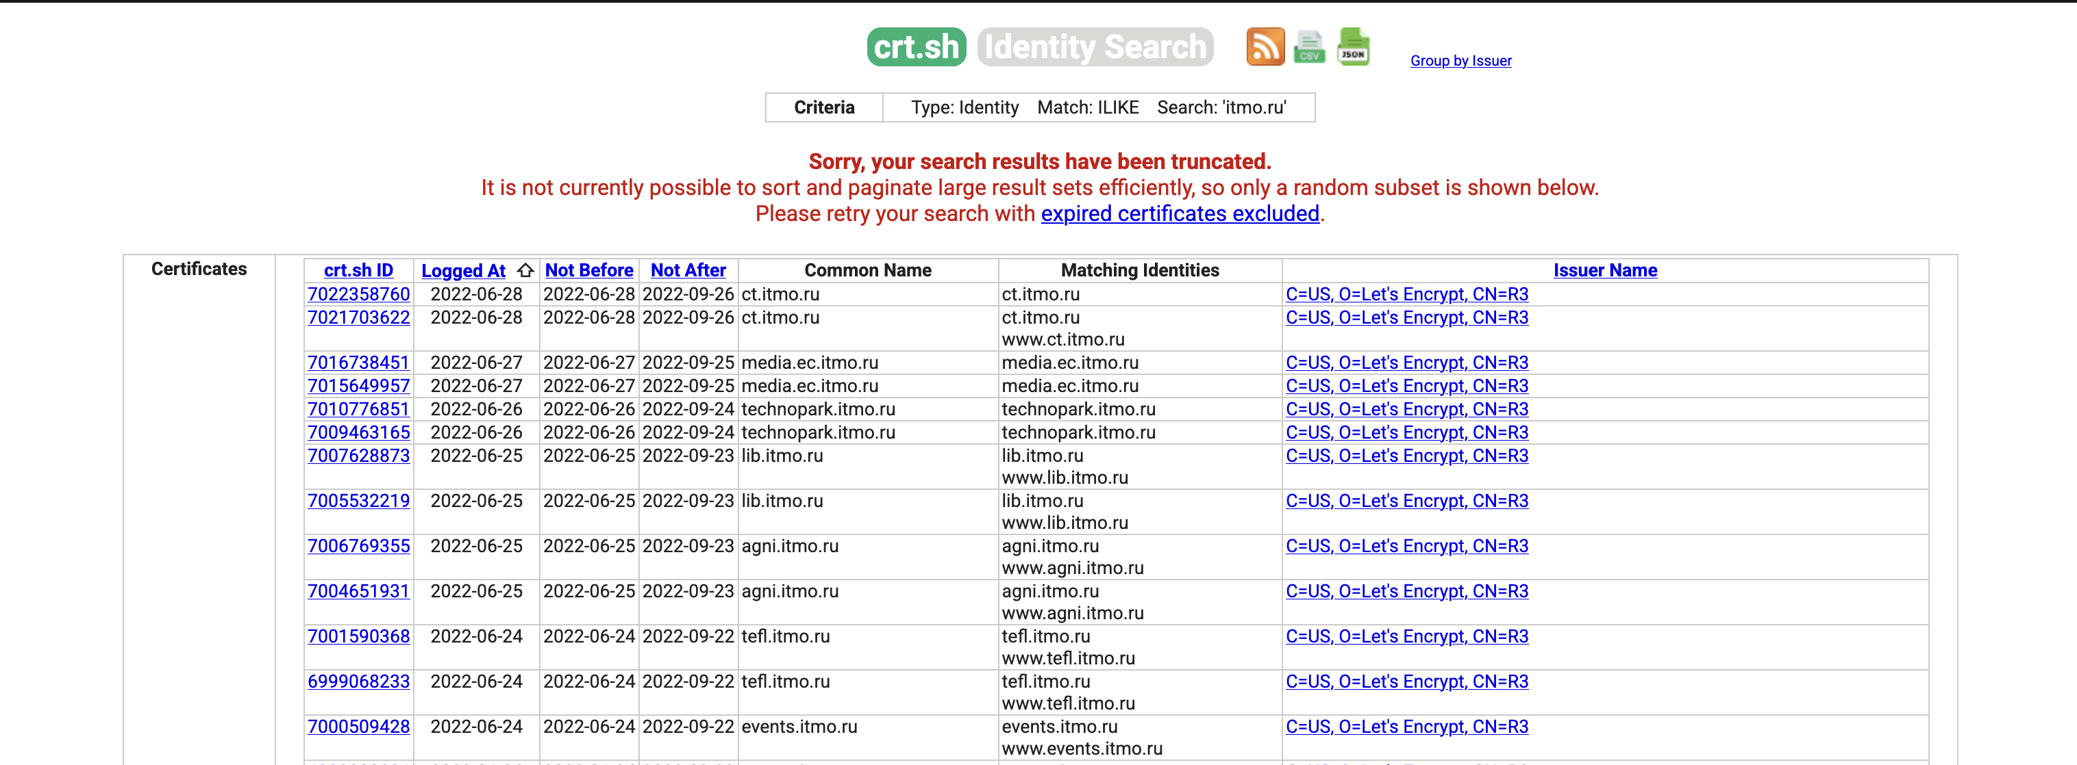Рисунок 32 — Информация о сертификатах поддоменов itmo.ru
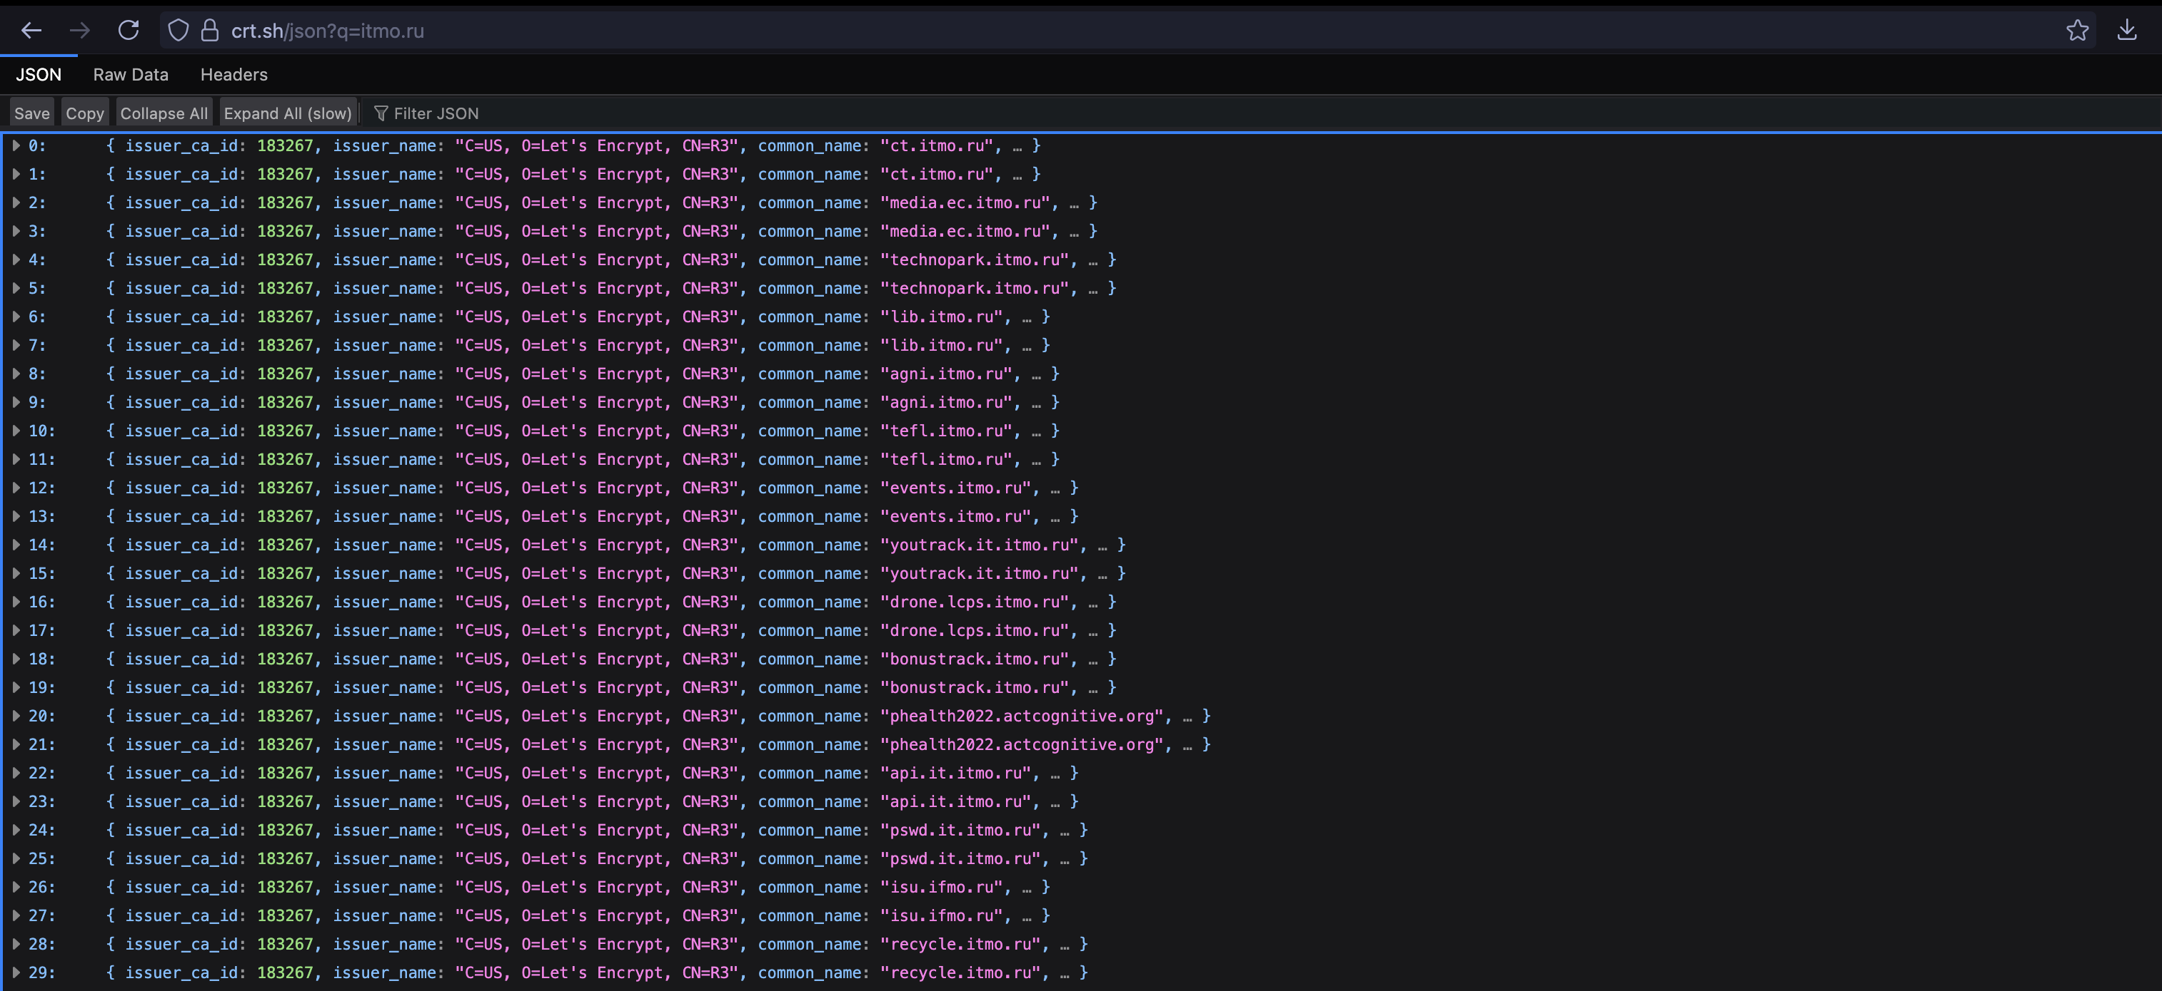Рисунок 33 — Информация о сертификатах поддоменов itmo.ru в формате JSON
Из полученных поддоменов были выбраны наиболее интересные для злоумышленника:
- id.itmo.ru — поддомен, который используется как SSO, т. е. центр аутентификации. Представляет интерес для злоумышленников, т. к. в случае успешного взлома может открыть неправомерный доступ к другим системам;
- it.itmo.ru — поддомен, который используется для внутренней инфраструктуры ИТМО. Представляет интерес для злоумышленников, т. к. при успешном взломе какой-либо из внутренних систем злоумышленники могут скомпрометировать инфраструктуру в целом;
- admin.itmo.ru — поддомен, который используется для администрирования my.itmo.ru. Представляет интерес для злоумышленников, т. к. при взломе может открыть доступ к нарушению работы my.itmo.
После этого с помощью утилиты dnsrecon был проверен механизм zone transfer для домена itmo.ru. Как видно на рисунке 34, механизм zone transfer закрыт.
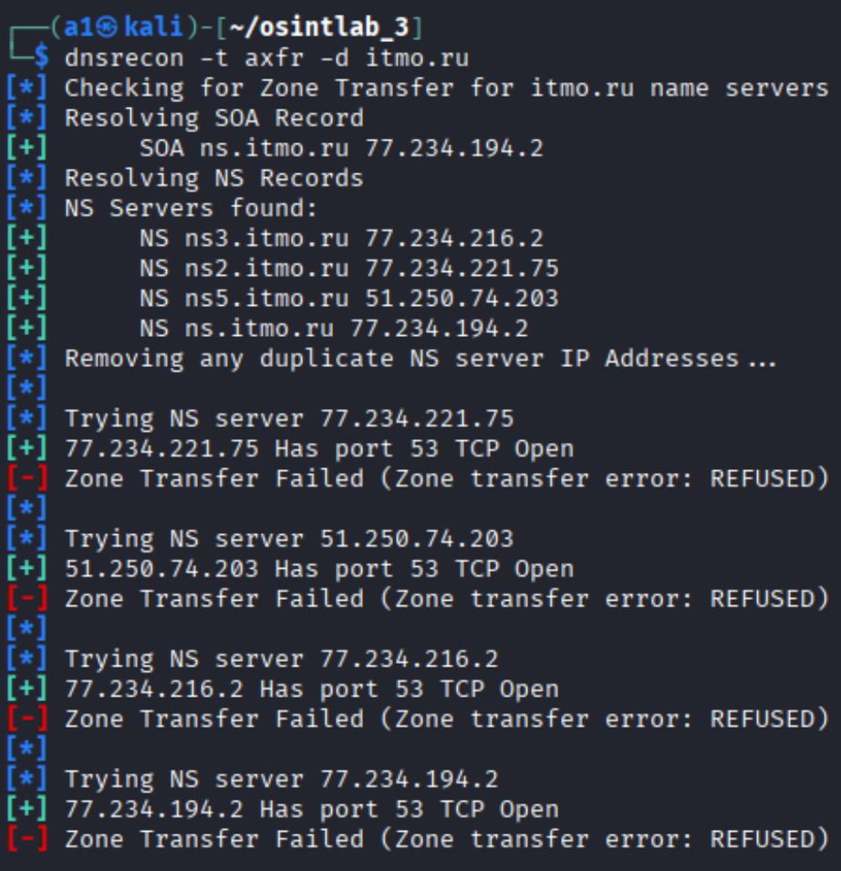Рисунок 34 — Проверка механизма zone transfer для itmo.ru
После этого с помощью утилиты dnsrecot был получен CSV-файл с поддоменами itmo.ru. Как видно на рисунках 35-36, для itmo.ru удалось найти 231 поддомен.
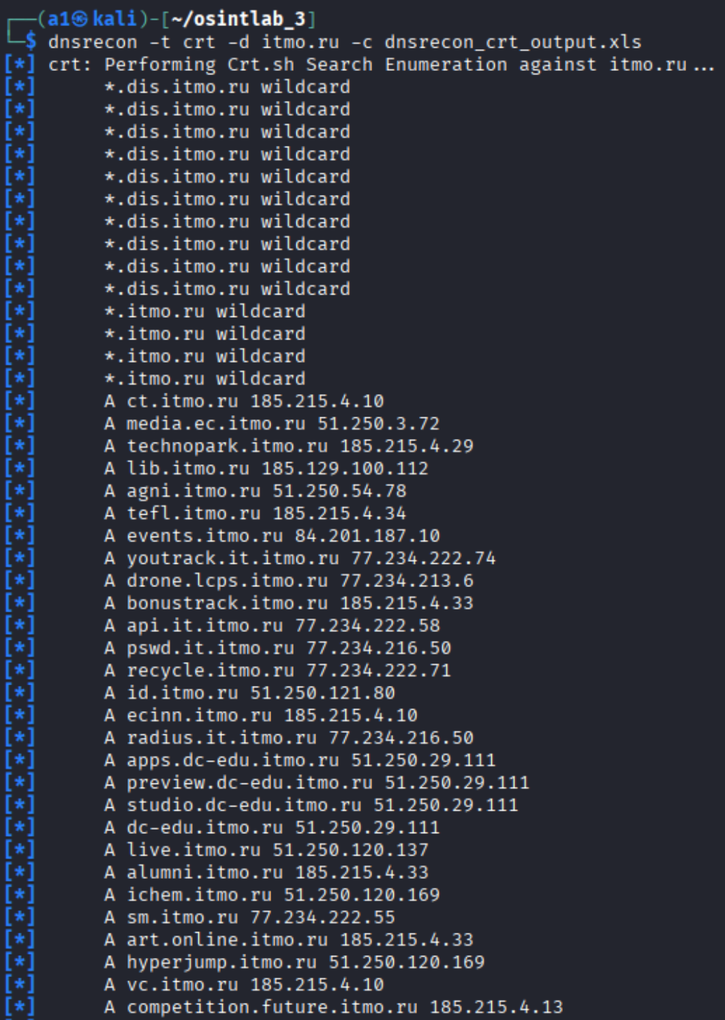Рисунок 35 — Команда для поиска всех поддоменов itmo.ru
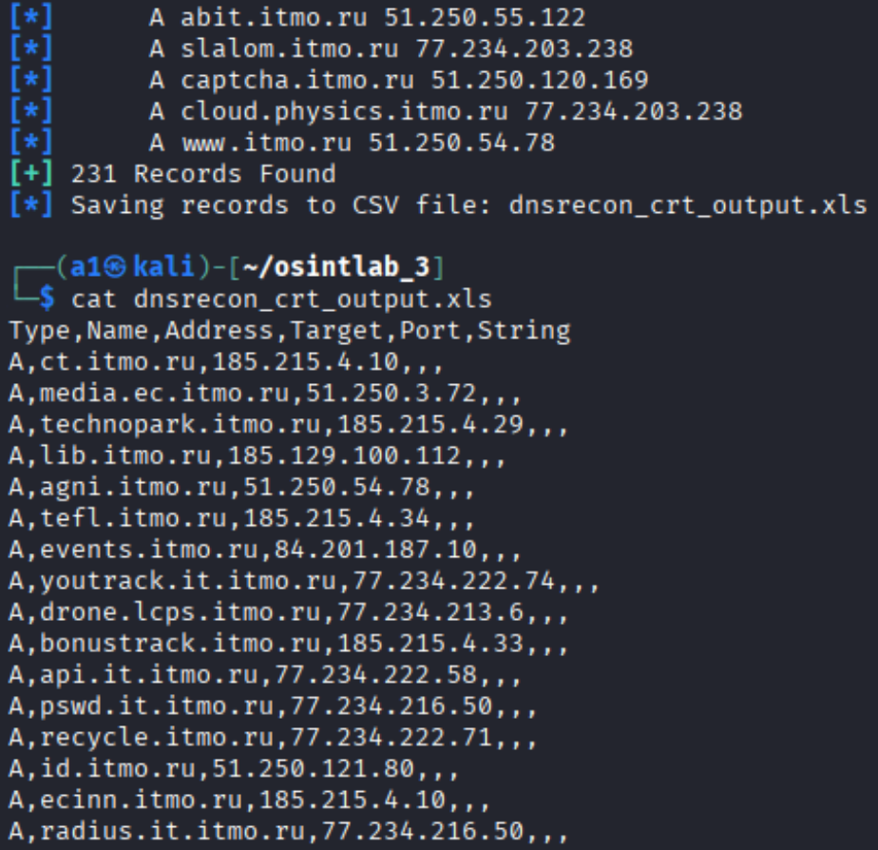Рисунок 36 — Найденные поддомены itmo.ru
После этого с помощью утилиты curl был скачен словарь, по которому производился полный перебор списка доменов. Процесс скачивания словаря представлен на рисунке 37.
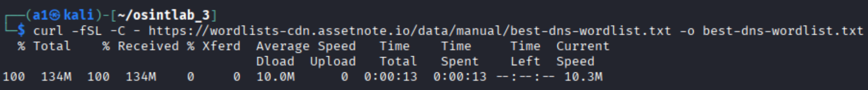Рисунок 37 — Скачивание словаря best-dns-wordlist
После этого с помощью утилиты gobuster был выполнен перебор доменных имен по словарю. В итоге, как видно на рисунке 38, был получен список поддоменов и их IP-адресов.
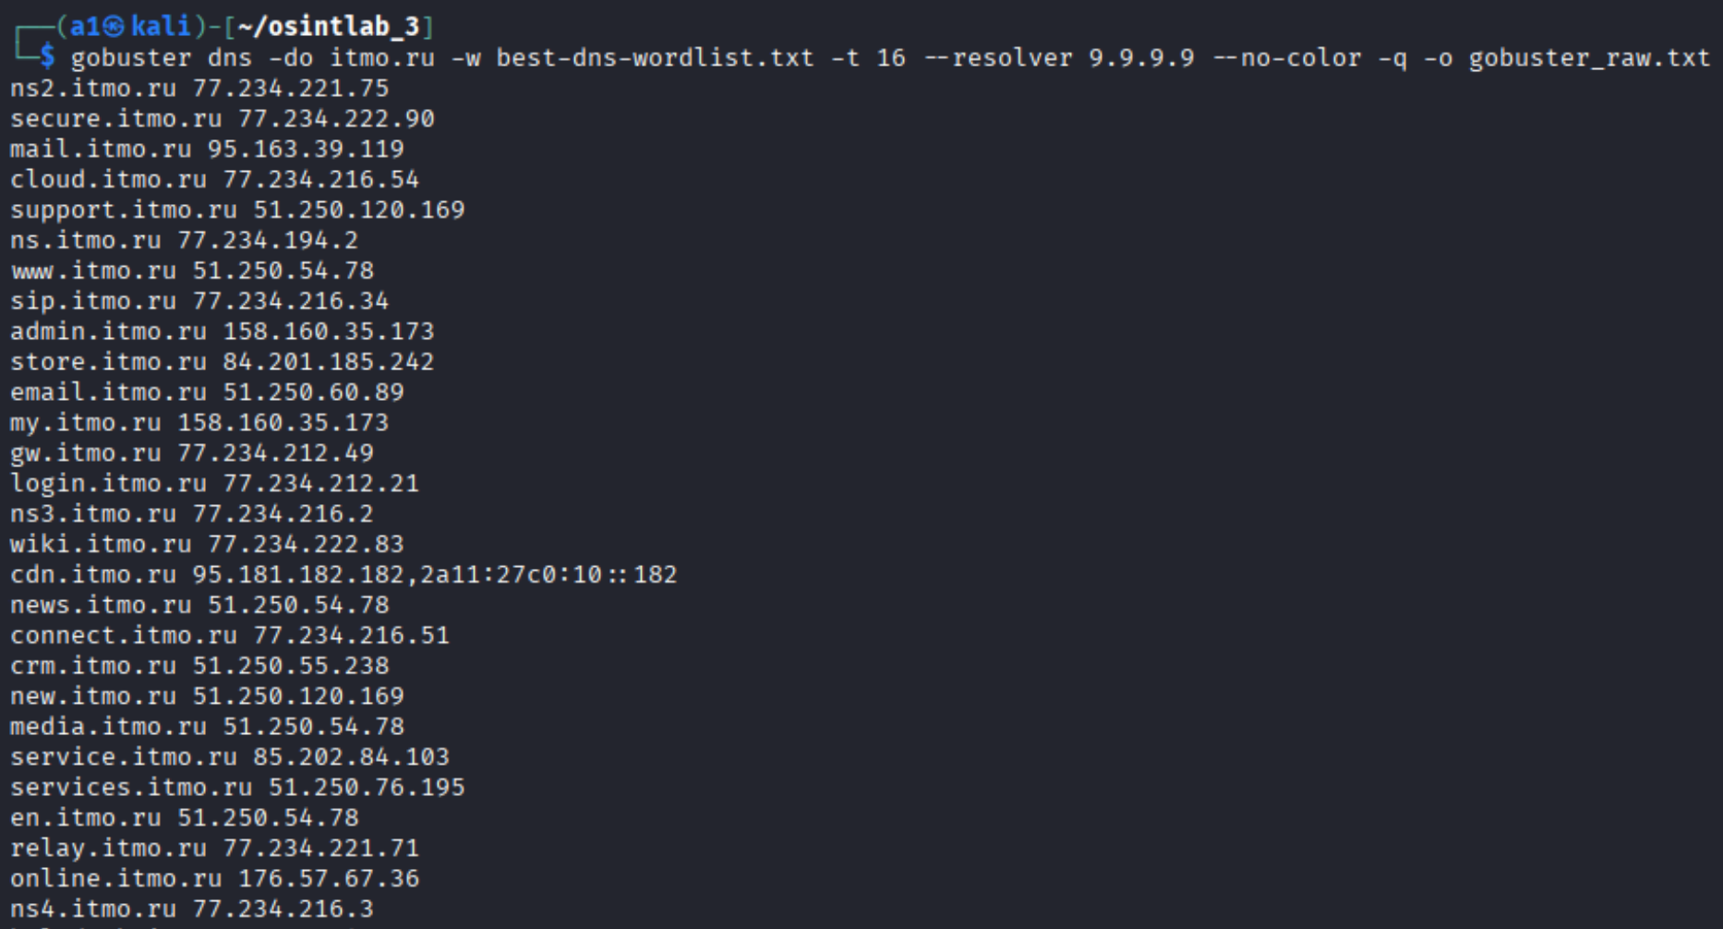Рисунок 38 — Перебор доменных имен по словарю с помощью gobuster

Визуальный поиск интересных сервисов с помощью httpx
После этого с помощью утилиты wget был скачан пакет httpx. После завершения загрузки архив был распакован с помощью утилиты unzip. Данный процесс показан на рисунках 39-40.
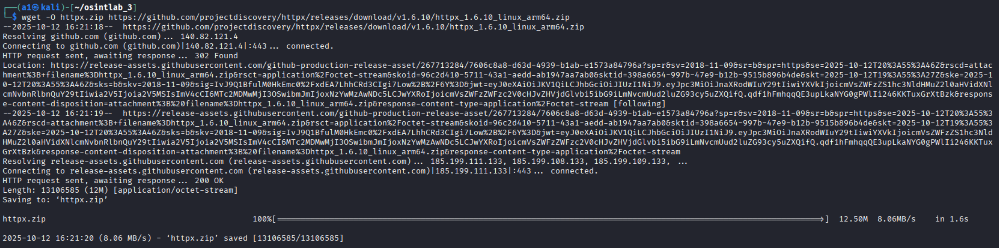Рисунок 39 — Скачивание httpx
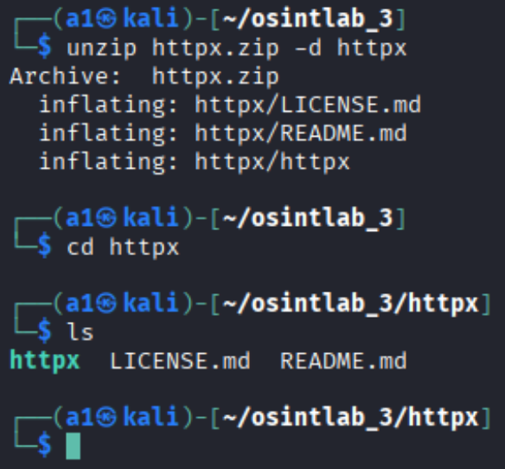Рисунок 40 — Распаковка httpx
После этого ранее полученный список доменов и IP-адресов был преобразован в список доменов с помощью утилиты awk. Это показано на рисунке 41.
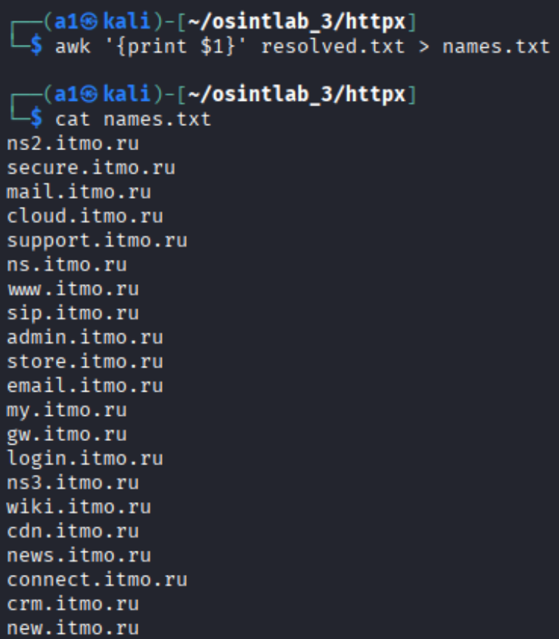Рисунок 41 — Валидированный список доменных имен
После этого был запущен сбор информации о доменах с помощью httpx, что видно на рисунке 42.
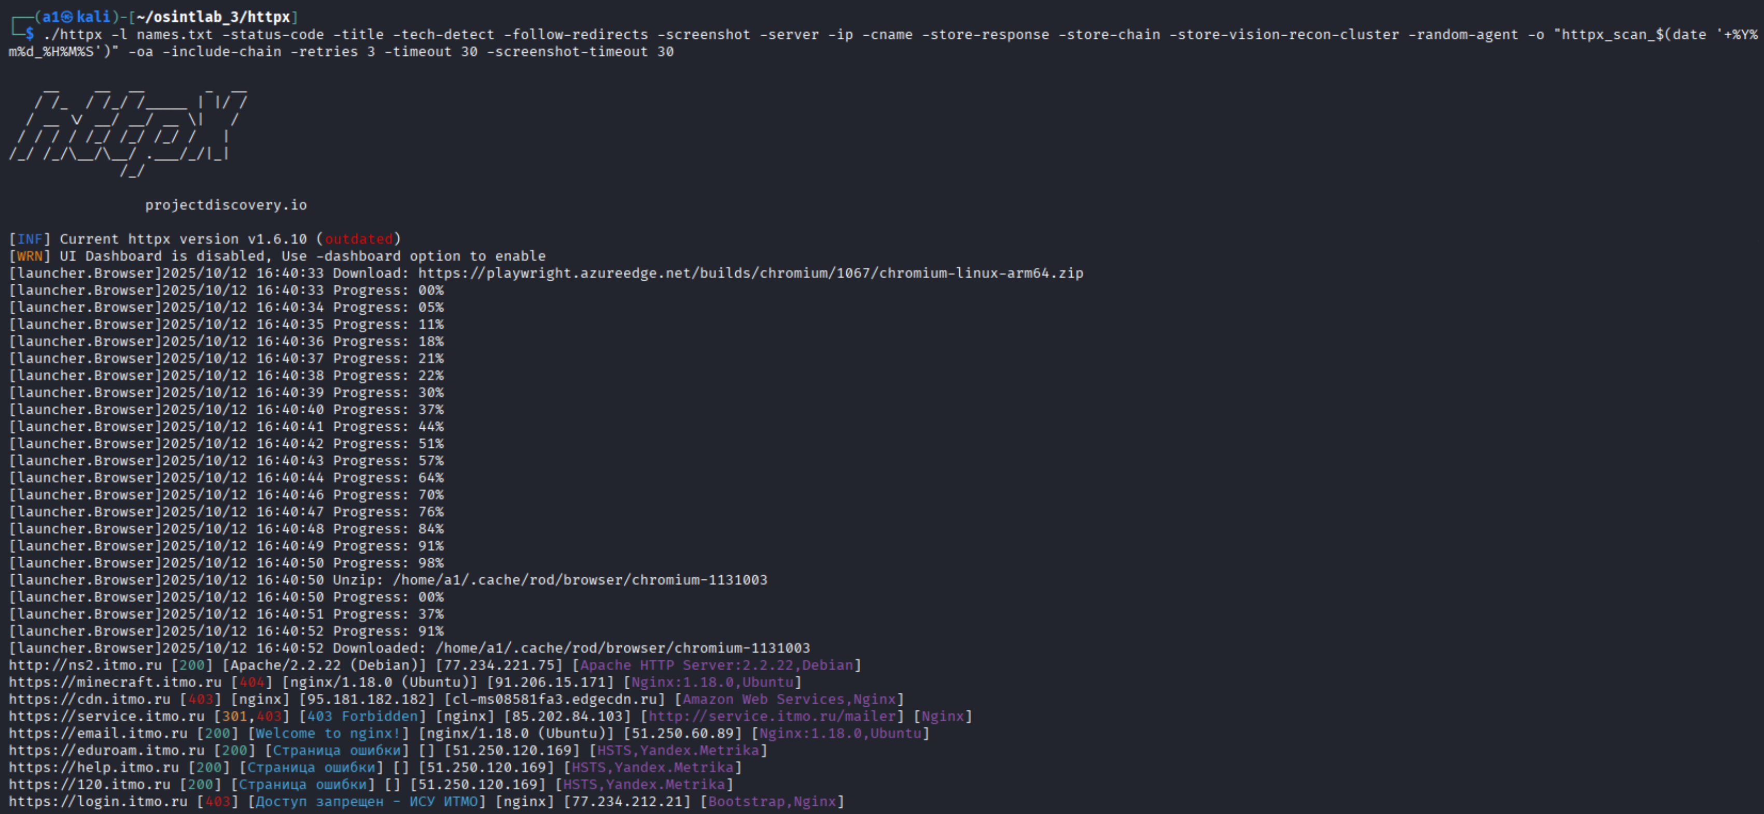Рисунок 42 — Сбор информации о доменах с помощью httpx
После завершения работы httpx в каталоге output/screenshot появились снимки экрана, а также HTML-страница screenshot.html. Содержимое screenshot.html представлено на рисунке 43.
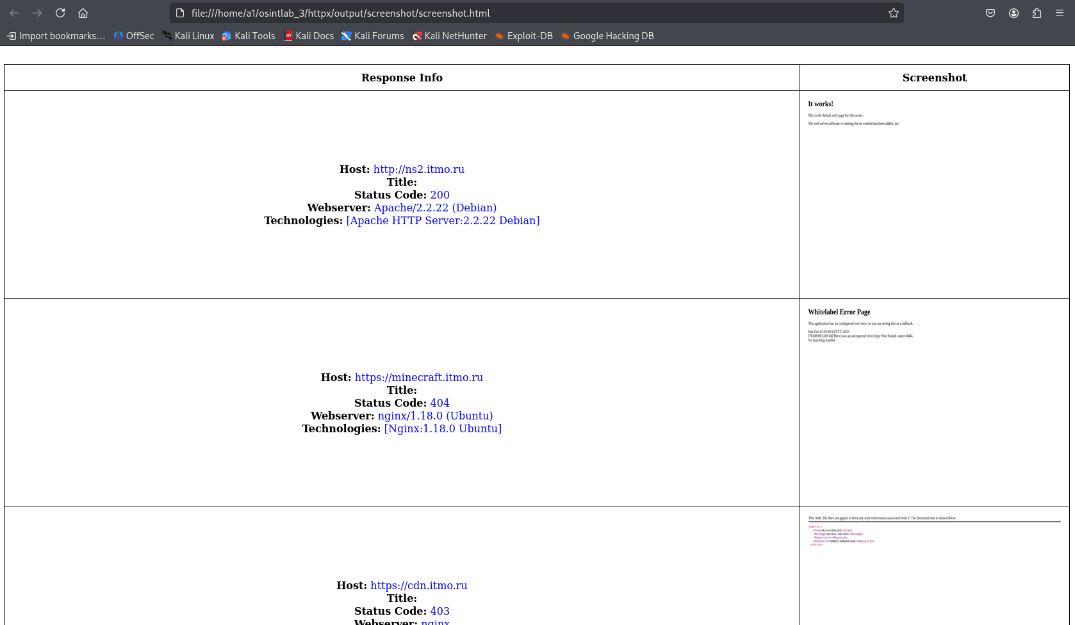Рисунок 43 — Содержимое screenshot.html
Из просканированных доменов часть из них уже не работает (возвращает 404 или 500), часть из них представляет из себя закрытые под id.itmo.ru страницы, а часть из них является страницами-визитками. Из интересного, получилось найти домен crm.itmo.ru, ведущий на страницу авторизации Битрикс24, что видно на рисунке 44.
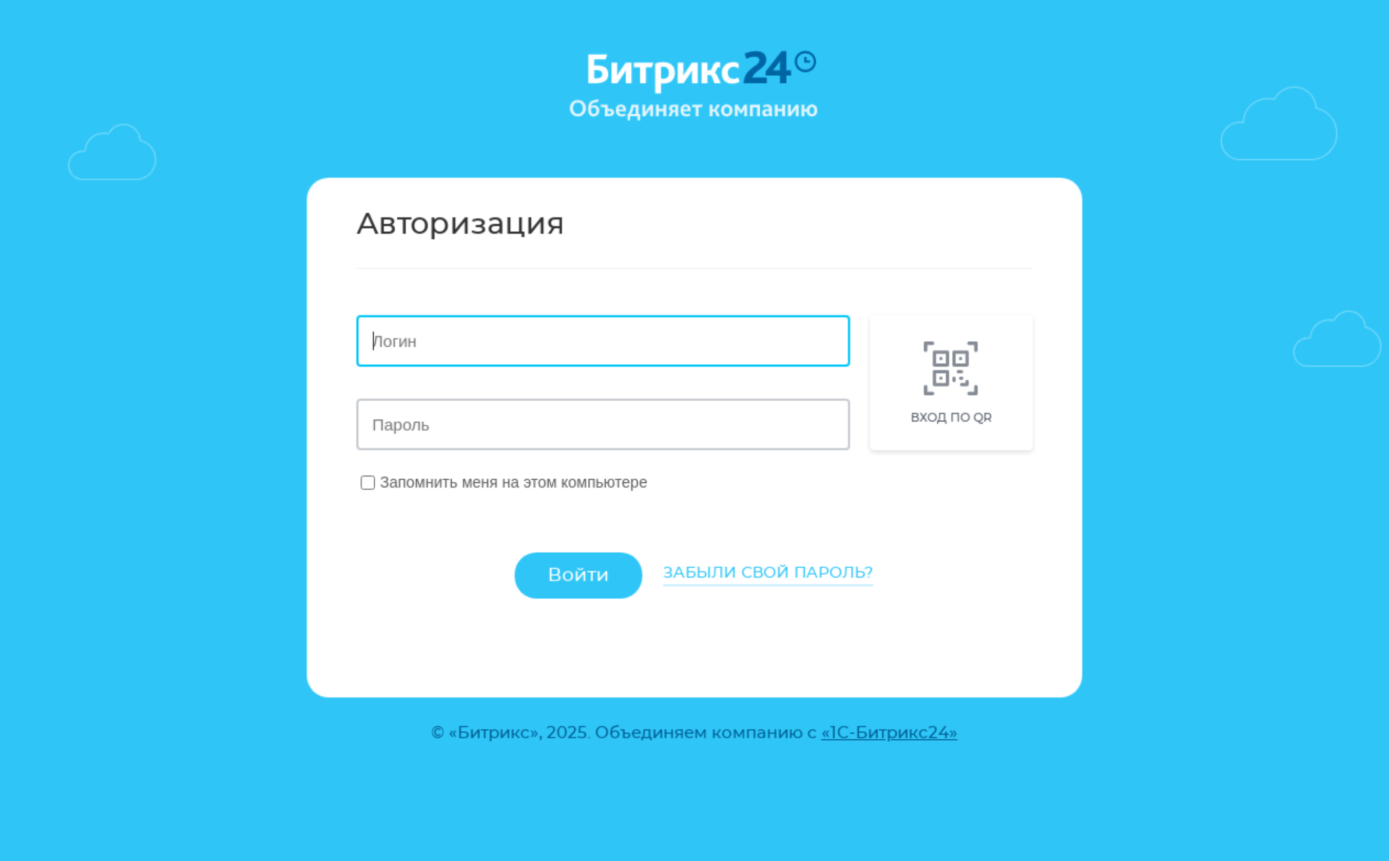Рисунок 44 — Страница, отображаемая при переходе на crm.itmo.ru

Перебор web-директорий
После этого с помощью утилиты feroxbuster был выполнен перебор web-директорий https://gitisu.itmo.ru по словарю raft-medium-words-lowercase.txt. Процесс работы утилиты представлен на рисунке 45.
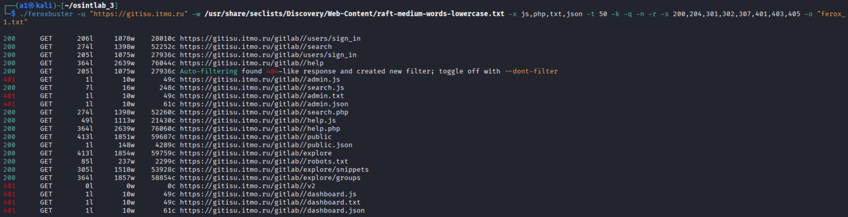
Рисунок 45 — Перебор web-директорий с помощью утилиты feroxbuster
В итоге, ничего интересного, кроме основной формы аутентификации в GitLab найти не удалось.

Автоматизация: subfinder с API (Censys, Shodan, Netlas)
После этого был создан конфиг провайдеров для утилиты subfinder, в которой был указан API-ключ для Shodan. Это видно на рисунке 46.
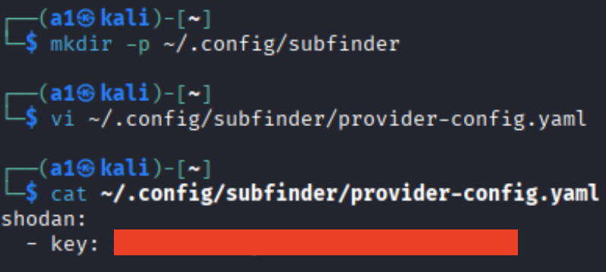Рисунок 46 — Конфиг провайдеров для утилиты subfinder
После этого subfinder был запущен с помощью команды, представленной на рисунке 47.
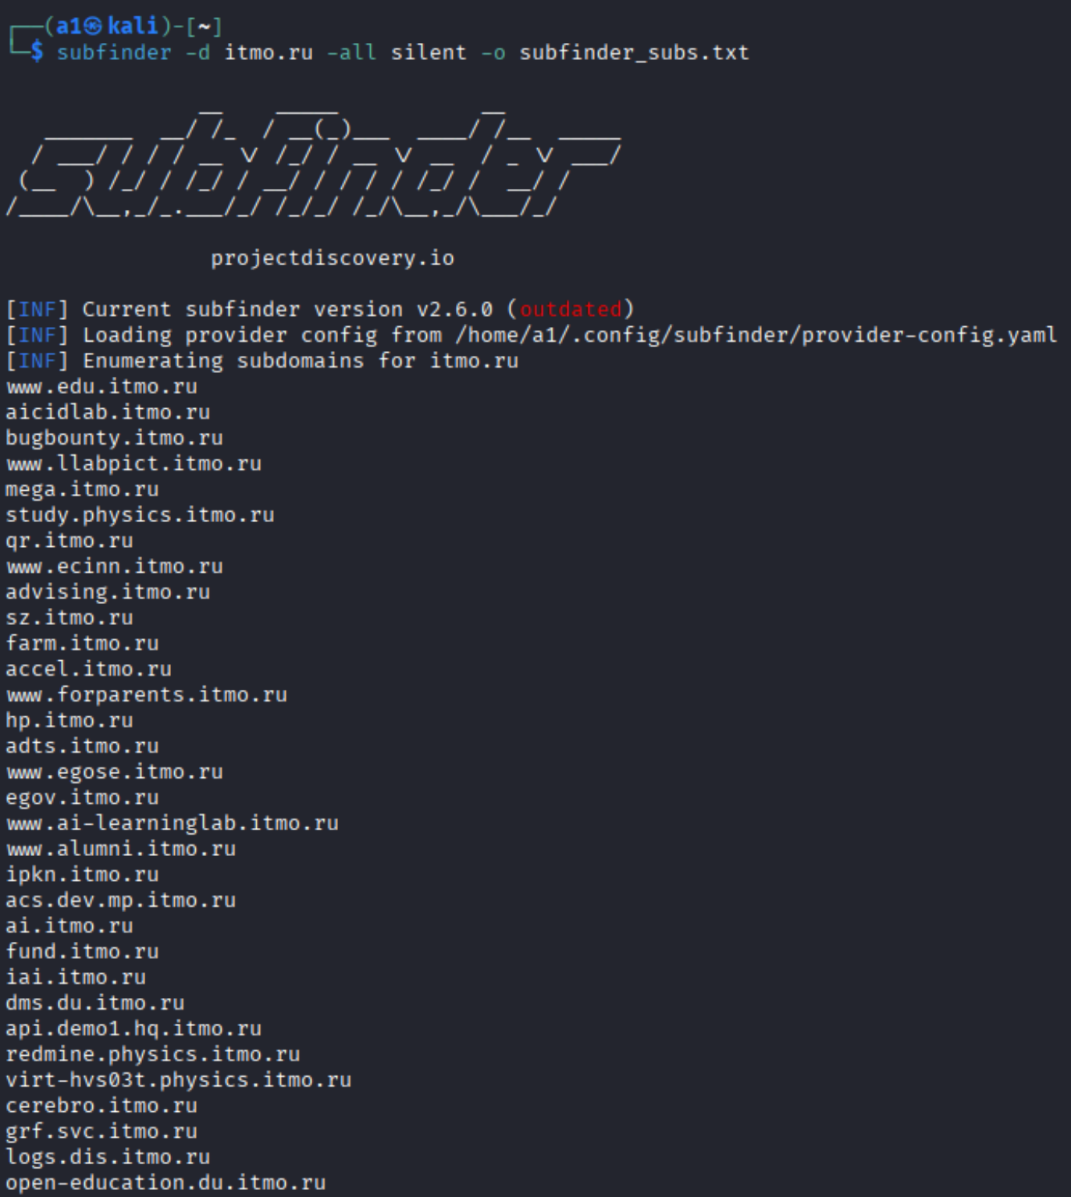Рисунок 47 — Использование и вывод утилиты subfinder
Как видно на рисунке 47, удалось получить схожий список доменов, что был получен ранее с помощью других средств.

Вывод
В ходе выполнения данной лабораторной работы были изучены методы пассивной разведки для увеличения внешней поверхности атаки организации, освоена работа с поисковыми сервисами для поиска интернет-устройств и открытых сервисов, оценены риски, связанные с обнаруженными открытыми ресурсами.

